ESCUELA SUPERIOR POLITÉCNICA DEL LITORAL
FACULTAD DE INGIENERÍA EN ELECTRICIDAD Y COMPUTACIÓN

ANÁLISIS COMPARATIVO DEL FUNCIONAMIENTO DE DOS SISTEMAS DE CONTROL AUTOMÁTICO DE NIVEL DE AGUA EN UNA PLANTA DE TRES VASOS COMUNICANTES, DISEÑADOS APLICANDO LOS MÉTODOS DE CONTROL DE REUBICACIÓN DE POLOS DEL MODELO INTERNO Y DE LÓGICA DIFUSA, DISEÑADOS E IMPLEMENTADOS USANDO MATLAB/SIMULINK
INFORME DE PROYECTO DE GRADUACIÓN
Previa a la obtención del Título de:
INGENIERO EN ELECTRÓNICA Y TELECOMUNICACIONES

Presentado por:
FRANKLIN ILLICH KUONQUÍ GAÍNZA
GUAYAQUIL – ECUADOR
AÑO:
2012

AGRADECIMIENTO

A todos aquellos que aportaron su granito de arena para lograr la culminación de este trabajo, y que nombrarlos uno a uno sería demasiado extenso y podría llegar a ser injusto si dejo de mencionar a alguien.

DEDICATORIA

A mis padres, Pedrito y July, por todo lo que me han aportado en el camino de la vida.

TRIBUNAL DE SUSTENTACIÓN

______________________________
ING. JORGE ARAGUNDI
SUB-DECANO DE LA FIEC

___________________________
ING. JUAN DEL POZO
DIRECTOR DE PROYECTO

___________________________
ING. DENNYS CORTEZ
VOCAL PRINCIPAL

DECLARACIÓN EXPRESA

La responsabilidad del contenido de este Proyecto de Grado, me corresponden exclusivamente; y el patrimonio intelectual de la misma a la ESCUELA SUPERIOR POLITÉCNICA DEL LITORAL.

FRANKLIN ILLICH KUONQUÍ GAÍNZA
RESUMEN

En este documento se desarrollaron dos controladores distintos para un sistema de tres vasos comunicantes, el primero basado en variables de estados y el segundo en lógica difusa; para lo cual se utilizó MATLAB/SIMULINK como herramienta de cálculos, simulaciones e interfaz con el sistema.

En primer lugar, se desarrolló un modelo matemático, con medición de parámetros reales del sistema, el cual resultó ser no lineal. Luego, se linealizó el modelo alrededor de un punto de operación para verificar que existía un rango donde pudiese ser tratado como un sistema lineal.

A continuación, se identificó el sistema para obtener información más real del sistema linealizado y así desarrollar el controlador de reubicación de polos del modelo interno (basado en variables de estado). Posteriormente, se ajustó este controlador al realizar pruebas con el modelo matemático no lineal y con el sistema real.

Por último, se desarrolló el controlador usando lógica difusa realizando pruebas con el modelo matemático no lineal y luego con el sistema real hasta lograr ajustar su funcionamiento.

ÍNDICE GENERAL

ÍNDICE GENERAL i
ABREVIATURAS iii
SIMBOLOGÍA iii
ÍNDICE DE FIGURAS Y GRÁFICOS vi
ÍNDICE DE TABLAS viii
INTRODUCCIÓN ix
1. MODELOS MATEMÁTICOS DEL SISTEMA DE TRES VASOS COMUNICANTES 1
1.1. ECUACIONES DIFERENCIALES GENERALES DEL SISTEMA EN EL DOMINIO DEL TIEMPO 2
1.1.1. DETERMINACIÓN DE LOS PARÁMETROS DEL SISTEMA 9
1.1.2. DIAGRAMA DE BLOQUES DEL MODELO NO LINEAL DEL SISTEMA 12
1.2. LINEALIZACIÓN DE LAS ECUACIONES DEL SISTEMA 13
1.2.1. REPRESENTACIÓN DEL SISTEMA EN VARIABLES DE ESTADO 14
1.2.2. REPRESENTACIÓN GRÁFICA USANDO DIAGRAMAS DE BLOQUES 16
1.3. SIMULACIÓN Y COMPARACIÓN DEL MODELO LINEALIZADO CONTRA EL MODELO NO LINEAL 16
2. IDENTIFICACIÓN DEL SISTEMA DE TRES VASOS COMUNICANTES EN MATLAB/SIMULINK 20
2.1. IMPLEMENTACIÓN EN SIMULINK DEL MODELO PARA LA ADQUISICIÓN DE DATOS DEL SISTEMA 21
2.2. ADQUISICIÓN DE DATOS DEL SISTEMA 25
2.3. AJUSTE DE DATOS ADQUIRIDOS 26
2.3.1. FILTRADO DE SEÑALES 26
2.3.2. ELIMINACIÓN DEL PUNTO DE OPERACIÓN 28
2.3.3. CÁLCULO DE DERIVADAS DE LAS VARIABLES DE ESTADO 32
2.4. IDENTIFICACIÓN DEL SISTEMA EN MATLAB USANDO VARIABLES DE ESTADO 34
2.4.1. PLANTEAMIENTO DE LAS ECUACIONES DEL SISTEMA 35
2.4.2. CÁLCULO DE LOS COEFICIENTES DE LAS ECUACIONES UTILIZANDO REGRESIÓN LINEAL 36
2.4.3. MÉTODO RECURSIVO PARA DEPURACIÓN DE DATOS FUERA DEL INTERVALO DE CONFIANZA 37
2.5. COMPARACIÓN DEL MODELO IDENTIFICADO Y EL MODELO NO LINEAL CONTRA LOS DATOS ADQUIRIDOS DEL SISTEMA 41
3. DISEÑO, IMPLEMENTACIÓN Y PRUEBAS DE LOS CONTROLADORES DEL SISTEMA 44
3.1. ESPECIFICACIONES GENERALES DE FUNCIONAMIENTO 45
3.2. CONTROLADOR POR EL MÉTODO DEREUBICACIÓN DE POLOS DEL MODELO INTERNO 46
3.2.1. DISEÑO DEL CONTROLADOR 51
3.2.2. PRUEBAS Y AJUSTE FINO DEL CONTROLADOR 61
3.2.3. PRUEBAS Y AJUSTES DEL CONTROLADOR EN LA PLANTA 70
3.3. CONTROLADOR POR EL MÉTODO DE LÓGICA DIFUSA 73
3.3.1. AJUSTE DE ESPECIFICACIONES GENERALES DE FUNCIONAMIENTO 74
3.3.2. DISEÑO E IMPLEMENTACION DEL CONTROLADOR 75
3.3.4. PRUEBAS Y AJUSTES DEL CONTROLADOR EN LA PLANTA 91
4. ANÁLISIS COMPARATIVO DE LOS RESULTADOS DE OPERACIÓN OBTENIDOS 98
4.3. COMPARACIÓN DE LOS ERRORES DE ESTADO ESTACIONARIO 98
4.4. COMPARACIÓN DE LOS TIEMPOS DE ESTABILIZACIÓN 99
4.5. COMPARACIÓN DE LOS SOBRENIVELES PORCENTUALES 100
CONCLUSIONES 102
RECOMENDACIONES 106
APÉNDICE A. FOTOGRAFÍA DE LA PLANTA 109
APÉNDICE B. ÁREA EFECTIVA DE LA VÁLVULA 110
APÉNDICE C. ALGORITMO DE IDENTIFICACIÓN 117
BIBLIOGRAFÍA 126

ABREVIATURAS

cm centímetro
cos coseno
mA miliamperio
MIMO múltiple entrada múltiple salida
OPC Control de Proceso Abierto (Open Process Control)
s segundo
sen seno
tg tangente
V voltaje

SIMBOLOGÍA

a Coeficiente de regresión lineal
A Área de la sección transversal
A Matriz de estados
B Matriz de entradas
C Matriz de salidas
dh Diferencial de altura de la columna de agua
dt Diferencial de tiempo
dx Diferencial de x
e error
E Vector de errores
g gravedad (981cm/s²)
h Altura de la columna de agua (altura)
h Altura
k Vector de ganancias
O_{r} La posición del centro después de rotar una figura
P Presión absoluta
Q Caudal
Q Matriz de controlabilidad
r Señal de referencia
R² Porcentaje de ajuste
Rt Radio del tubo
s Variable de la transformada de L’Place
u Vector de entradas
t Tiempo
T_{C} Matriz de transformación
T_{ss} Tiempo de estabilización
v Velocidad del agua
V Volumen
V_{vf} Voltaje aplicado al variador de frecuencia
x Vector de estados
$\overset{˙}{x}$ Vector de derivadas de x respecto del tiempo
X Matriz de datos de las variables independientes de una regresión multilineal
y Vector de salidas
Y Matriz de datos de las variables dependientes de una regresión multilineal.
μ Media aritmética de un grupo de datos
σ Desviación estándar de un grupo de datos

θ Ángulo girado
θ Matriz de coeficientes de una regresión multilineal
ρ Densidad del fluido
ω_{n} Frecuencia angular natural
ζ Coeficiente de amortiguamiento
ΔR Cambio en R
ψ Coeficiente de resistencia en la tubería

ÍNDICE DE FIGURAS Y GRÁFICOS

Figura 1.1 Sistema de 3 Vasos Comunicantes 2
Figura 1.2 Diagrama de bloques del modelo no lineal 12
Figura 1.3 Diagrama de bloques del modelo linealizado 16
Figura 1.4 Simulación Modelo Matemático No Lineal 17
Figura 1.5 Simulación Modelo Matemático Linealizado 18
Figura 2.1. Modelo de SIMULINK para Adquisición de Datos 21
Figura 2.2. Subsistema que Interactúa con el OPC 23
Figura 2.3. Datos Adquiridos para la Identificación 25
Figura 2.4. Datos Filtrados para la Identificación 28
Figura 2.5. Datos con Puntos de Operación Restados 30
Figura 2.6. Datos Seleccionados para la Identificación 31
Figura 2.7. Datos Seleccionados para la Validación 31
Figura 2.8. Velocidad de Cambio del Nivel del Agua en el Tanque 1 33
Figura 2.9. Velocidad de Cambio del Nivel del Agua en el Tanque 2 33
Figura 2.10. Velocidad de Cambio del Nivel del Agua en el Tanque 3 34
Figura 2.11. Datos Confiables de la Velocidad de Cambio del Nivel del Agua en el Tanque 1 39
Figura 2.12. Datos Confiables de la Velocidad de Cambio del Nivel del Agua en el Tanque 2 40
Figura 2.13. Datos Confiables de la Velocidad de Cambio del Nivel del Agua en el Tanque 3 40
Figura 2.14. Comparación Datos adquiridos contra Calculados 42
Figura 2.15. Error en los Modelos 43
Figura 3.1 Diagrama de Bloques Modelo Interno 46
Figura 3.2 Modelo de SIMULINK con Controlador de Modelo Interno usando Modelo Identificado 61
Figura 3.3 Controlador Modelo Interno 62
Figura 3.4 Simulación del Controlador Modelo Interno Usando Modelo Identificado 63
Figura 3.5 Simulación del Controlador Modelo Interno Usando Modelo Identificado 65
Figura 3.6 Modelo SIMULINK con Controlador Modelo Interno Usando Modelo No Lineal 66
Figura 3.7 Controlador Modelo Interno Considerando Puntos de Operación 67
Figura 3.8 Simulación Controlador Modelo Interno Usando Modelo No Lineal 68
Figura 3.9 Ajuste para Resetear el Integrador del Controlador 69
Figura 3.10 Simulación Controlador Modelo Interno con Reseteo en el Integrador Usando Modelo No Lineal 70
Figura 3.11 Controlador Modelo Interno Usando Planta Real 71
Figura 3.12 Prueba Controlador Modelo Interno Usando Planta Real 72
Figura 3.13 Prueba Controlador Modelo Interno Usando Planta Real 72
Figura 3.14 Funciones de Membresía de la Variable "Referencia" 78
Figura 3.15 Funciones de Membresía de la Variable "Error del Sistema" 79
Figura 3.16 Funciones de Membresía de la Variable "Velocidad" 80
Figura 3.17 Funciones de Membresía de la Variable " Voltaje Base" 81
Figura 3.18 Funciones de Membresía de la Variable "Ajuste" 82
Figura 3.19 Funciones de Membresía de la Variable "Acelerador" 83
Figura 3.20 Modelo de SIMULINK con Controlador de Lógica Difusa Usando Modelo No Lineal 88
Figura 3.21 Simulación Controlador Lógica Difusa Usando Modelo No Lineal 89
Figura 3.22 Simulación Controlador Lógica Difusa Usando Modelo No Lineal 90
Figura 3.23 Prueba Controlador de Lógica Difusa Usando la Planta Real 92
Figura 3.24 Prueba Controlador de Lógica Difusa Usando la Planta Real 92
Figura 3.25 Modelo SIMULINK con Controlador Lógica Difusa Usando Planta Real 93
Figura 3.26 Derivada del Nivel del Agua en el Tanque 3 94
Figura 3.27 Funciones de Membresía de la Variable "Velocidad" Ajustadas 96
Figura 3.28 Prueba Controlador Lógica Difusa Ajustado Usando Planta Real 96
Figura 3.29 Prueba Controlador Lógica Difusa Ajustado Usando Planta Real 97
Figura A.1 Vista frontal de la planta 109
Figura B.1 Corte transversal de la sección media de la válvula 110
Figura C.1 Primera parte del diagrama de flujo del algoritmo de identificación 123
Figura C.2 Segunda parte del diagrama de flujo del algoritmo de identificación 124
Figura C.3 Tercera parte del diagrama de flujo del algoritmo de identificación 125

ÍNDICE DE TABLAS

Tabla 1.1 Comparación de los máximos 19
Tabla 1.2 Comparación de los mínimos 19
Tabla 3.1. Listado de Polinomios de los Nuevos Polos 58
Tabla 3.2 Funciones de Membresía de la variable “Referencia” 77
Tabla 3.3 Funciones de Membresía de la Variable "Error del Sistema" 78
Tabla 3.4 Funciones de Membresía de la Variable "Velocidad" 79
Tabla 3.5 Funciones de Membresía de la Variable "Voltaje Base" 81
Tabla 3.6 Funciones de Membresía de la Variable "Ajuste" 82
Tabla 3.7 Funciones de Membresía de la Variable "Acelerador" 83
Tabla 3.8 Resumen de Comportamiento del Controlador de Lógica Difusa 87
Tabla 3.9 Resumen Comportamiento del Controlador Lógica Difusa Ajustado al Modelo No Lineal 91
Tabla 3.10 Funciones de Membresía de la Variable "Velocidad" Ajustadas 95
Tabla 4.1 Comparación de Errores de Estado Estacionario 99
Tabla 4.2 Comparación de Tiempos de Estabilización en la Zona de Operación 100
Tabla 4.3 Comparación de Sobrenivel Porcentual 101
Tabla B.1 Cálculo del ángulo correspondiente al 50% del área total 115
Tabla B.2 Cálculo del ángulo correspondiente al 80% del área total 116

INTRODUCCIÓN

La mayoría de los procesos que realizan las personas necesitan ser supervisadas o controladas para obtener un resultado, por lo menos, aceptable; ante esta situación, la humanidad se ha esforzado por optimizar las acciones de control para mejorar el producto o resultado de un proceso. En consecuencia, muchos ingenieros (personas que usan su ingenio para solucionar algo) han hecho evolucionar estas acciones de control desde el control manual hasta las técnicas más contemporáneas como la lógica difusa y control neuronal.

Ante tantas posibilidades de elección al momento de controlar un proceso, se decidió desarrollar dos controladores basados en teorías distintas, uno en variables de estado y otro en lógica difusa; para controlar una planta que ofrece muchos desafíos por ser no lineal y tener tiempo muerto variable. Como resultado principal, se espera aportar a aquellas personas que necesitan comparar el rendimiento de los controladores, la complejidad de su desarrollo e implementación, o simplemente entender como diseñar controladores bajo las teorías planteadas.

MODELOS MATEMÁTICOS DEL SISTEMA DE TRES VASOS COMUNICANTES

La etapa hidráulica del sistema de tres vasos comunicantes que se analiza está constituida por un reservorio desde el cual una bomba hidráulica envía agua hacia el primero de los tres tanques interconectados, de ahí el agua pasa al segundo tanque y de éste al tercero, el cual descarga nuevamente en el reservorio original. Adicionalmente, en la conexión entre los tanques existen válvulas de bola que permiten cambiar el área útil de la tubería entre los tanques.

Además, para variar el caudal impulsado por la bomba se conecta la alimentación eléctrica a través de un variador de frecuencia. Este variador de frecuencia recibe una señal de voltaje y entrega energía eléctrica a la bomba con una frecuencia proporcional a la señal de voltaje.

Al analizar el sistema se asumirá que la variación del nivel del agua en el reservorio es despreciable, así como, el tiempo de estabilización de la bomba y del variador de frecuencia, en consecuencia el sistema a analizar queda resumido a una bomba cuyo caudal depende de la señal de voltaje que recibe el variador de frecuencia, y los tanques interconectados.

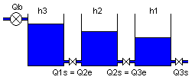
Figura 1.1 Sistema de 3 Vasos Comunicantes

ECUACIONES DIFERENCIALES GENERALES DEL SISTEMA EN EL DOMINIO DEL TIEMPO

El volumen de agua almacenado en cada tanque está expresado en la Ecuación 1.1:
$$V=\int{\left(Q_{e}−Q_{s}\right)\text{dt}}$$
Ecuación 1.1 Volumen almacenado en función de los caudales
donde:
V es el volumen,
Q_{e} es el caudal de entrada al tanque,
Q_{s} es el caudal de salida del tanque,
dt es el diferencial de tiempo.

Además, se sabe que los tanques tienen una sección transversal constate y por lo tanto:
$$V=A_{T}h$$
Ecuación 1.2 Volumen en función del Área y la Altura
donde:
A_{T} es el área de la sección transversal del tanque (que es la misma para todos los tanques),
h es el nivel del agua en el tanque.

Al reemplazar la Ecuación 1.2 en la Ecuación 1.1 se obtiene:
$$A_{T}h=\int{\left(Q_{e}−Q_{s}\right)\text{dt}}$$
Ecuación 1.3 Altura en función de los caudales

Al despejar h en la Ecuación 1.3 y derivar respecto del tiempo se obtiene:
$$\frac{\text{dh}}{\text{dt}}=\frac{Q_{e}−Q_{s}}{A_{T}}$$
Ecuación 1.4 Derivada de la altura en función de los caudales

Adicionalmente, por el Principio de Bernoulli se sabe que en condiciones ideales:
$$P_{A}+ρ{\text{gh}}_{A}+\frac{1}{2}{ρv}_{A}^{2}=P_{B}+ρ{\text{gh}}_{B}+\frac{1}{2}{ρv}_{B}^{2}$$
Ecuación 1.5 Principio de Bernoulli
donde:
P_{A},P_{B} son las presiones aplicadas en los puntos A y B,
h_{A},h_{B} son las alturas en los puntos A y B,
v_{A},v_{B} son las velocidades del fluido en los puntos A y B,
ρ es la densidad del fluido,
g es la gravedad (981cm/s²).

Por otra parte, se sabe que el caudal que fluye a través de una sección transversal es:
$$Q=\text{Av}$$
Ecuación 1.6 Caudal que fluye a través de una sección transversal
donde:
Q es el caudal,
A es el área de la sección transversal por donde pasa el fluido,
v es la velocidad.

Ahora, con las Ecuaciones 1.5 y 1.6, se puede analizar el caudal entre los tanques. Primero, se analizará el caudal entre los tanques 1 y 2, para lo cual se ubicará el punto A en la cota del agua del tanque 1 y el punto B al final de la tubería que ingresa en el tanque 2 y se obtiene la Ecuación 1.7:
$$P_{0}+ρ{\text{gh}}_{1}+\frac{1}{2}ρ{\left(0\right)}^{2}=\left(P_{0}+ρ{\text{gh}}_{2}\right)+ρg\left(0\right)+\frac{1}{2}{ρv}_{1−2}^{2}$$
Ecuación 1.7 Principio de Bernoulli aplicado a los tanques 1 y 2
donde:
P₀ es la presión atmosférica,
h₁ es el nivel del agua en el tanque 1,
h₂ es el nivel del agua en el tanque 2,
v₁₋₂ es la velocidad con la que ingresa el agua en el tanque 2 que es la misma con la que sale del tanque 1

Al simplificar la Ecuación 1.7 y despejar v₂ se obtiene:
$$v_{1−2}=\sqrt{2g\left(h_{1}−h_{2}\right)}$$
Ecuación 1.8 Velocidad de del agua entre los tanques 1 y 2

Al reemplazar la Ecuación 1.8 en la Ecuación 1.7 se obtiene que el caudal que sale del tanque 1 e ingresa en el tanque 2 es:
$$Q_{1s}=Q_{2e}=A_{1−2}\sqrt{2g\left(h_{1}−h_{2}\right)}$$
Ecuación 1.9 Caudal entre los tanques 1 y 2
donde:
Q_{1s} es el caudal de salida del tanque 1,
Q_{2e} es el caudal de entrada en el tanque 2,
A₁₋₂ es el área de la sección transversal efectiva() entre los tanques 1 y 2.

De forma análoga se puede obtener el caudal entre los tanques 2 y 3, resultando:
$$Q_{2s}=Q_{3e}=A_{2−3}\sqrt{2g\left(h_{2}−h_{3}\right)}$$
Ecuación 1.10 Caudal entre los tanques 2 y 3
donde:
Q_{2s} es el caudal de salida del tanque 2,
Q_{3e} es el caudal de entrada en el tanque 3,
A₂₋₃ es el área de la sección transversal efectiva entre los tanques 2 y 3.

Para realizar el cálculo del caudal de salida del tanque tres, se toma el punto A en la cota del agua del tanque 3 y el punto B al comienzo de la tubería de salida del tanque 3. En consecuencia se obtiene:
$$Q_{3s}=A_{3}\sqrt{2{\text{gh}}_{3}}$$
Ecuación 1.11 Caudal de salida del tanque 3
donde:
Q_{3s} es el caudal de salida del tanque 3,
A₃ es el área de la sección transversal efectiva a la salida del tanque 3.

A continuación, a partir de las Ecuación 1.4, 1.9, 1.10 y 1.11 se plantea el siguiente sistema de ecuaciones:
$$\left\{\begin{matrix}\frac{{\text{dh}}_{1}}{\text{dt}}=\frac{Q_{1e}−A_{1−2}\sqrt{2g\left(h_{1}−h_{2}\right)}}{A_{T}} \\ \frac{{\text{dh}}_{2}}{\text{dt}}=\frac{A_{1−2}\sqrt{2g\left(h_{1}−h_{2}\right)}−A_{2−3}\sqrt{2g\left(h_{2}−h_{3}\right)}}{A_{T}} \\ \frac{{\text{dh}}_{3}}{\text{dt}}=\frac{A_{2−3}\sqrt{2g\left(h_{2}−h_{3}\right)}−A_{3}\sqrt{2{\text{gh}}_{3}}}{A_{T}}\end{matrix}\right.$$
Ecuación 1.12 Modelo ideal no lineal del sistema
donde:
Q_{1e} es el caudal de entrada al tanque 1.

Además, el caudal de entrada al tanque 1 es el mismo caudal entregado por la bomba que se lo tomará en forma experimental.

Sin embargo, el sistema no es ideal y los caudales se ven afectados por la resistencia de la tubería y la turbulencia generada por la estrangulación provocada por las válvulas. Al incluir este efecto, la Ecuación 1.12 queda como sigue:
$$\left\{\begin{matrix}\frac{{\text{dh}}_{1}}{\text{dt}}=\frac{Q_{1e}−A_{1−2}ψ_{1−2}\sqrt{2g\left(h_{1}−h_{2}\right)}}{A_{T}} \\ \frac{{\text{dh}}_{2}}{\text{dt}}=\frac{A_{1−2}ψ_{1−2}\sqrt{2g\left(h_{1}−h_{2}\right)}−A_{2−3}ψ_{2−3}\sqrt{2g\left(h_{2}−h_{3}\right)}}{A_{T}} \\ \frac{{\text{dh}}_{3}}{\text{dt}}=\frac{A_{2−3}ψ_{2−3}\sqrt{2g\left(h_{2}−h_{3}\right)}−A_{3}ψ_{3}\sqrt{2{\text{gh}}_{3}}}{A_{T}}\end{matrix}\right.$$
Ecuación 1.13 Modelo no lineal del sistema
donde:
ψ₁₋₂ Coeficiente que representa el efecto de la turbulencia y la resistencia de la tubería entre el tanque 1 y el 2.
ψ₂₋₃ Coeficiente que representa el efecto de la turbulencia y la resistencia de la tubería entre el tanque 2 y el 3.
ψ₃ Coeficiente que representa el efecto de la turbulencia y la resistencia de la tubería a la salida del tanque 3.

DETERMINACIÓN DE LOS PARÁMETROS DEL SISTEMA

Los parámetros que tenemos que calcular son: área de la sección transversal de los tanques, función del caudal de la bomba versus el voltaje aplicado al variador de frecuencia, el área de la sección transversal efectiva de las tuberías, los coeficientes del efecto de la turbulencia de la y resistencia de la tubería.

El primer parámetro en ser calculado es el área de los tanques, y para esto se midieron las dimensiones de la base de los tanques; obteniendo que tienen 15 centímetros por lado y en consecuencia:
$$A_{T}=\text{225}{\text{cm}}^{2}$$
El siguiente parámetro que se calculó es la función del caudal de la bomba versus voltaje aplicado al variador de frecuencia, para este fin se aisló el primer tanque del segundo al cerrar la válvula entre ellos. Luego se tomó el tiempo que tardó el nivel del agua en alcanzar las cotas de 20, 30, 40 y 50 centímetros para distintos voltajes enviados al variador de frecuencia. A continuación se realizó la regresión lineal y se obtuvo:
$$Q_{b}=\text{500},\text{502}V_{\text{vf}}−\text{1410},\text{41}=Q_{1e}$$
Ecuación 1.14 Caudal de la bomba en función del voltaje aplicado al variador de frecuencia
donde:
Q_{b} es el caudal de la bomba
V_{vf} es el voltaje aplicado al variador de frecuencia

A continuación, para establecer el área efectiva de la sección transversal de la tubería entre los tanques se estableció que la válvula entre el primer tanque y el segundo esté completamente abierta, la válvula entre el segundo y el tercer tanque esté aproximadamente al 80% de apertura y la válvula a la salida del tercer tanque esté aproximadamente al 50% de apertura, pero para poder establecer estas configuraciones se procedió a desarrollar una fórmula que relacione el área de la sección transversal efectiva con el ángulo girado de la válvula. La fórmula que se obtuvo y su tabulación están en el Apéndice B. En consecuencia las áreas efectivas quedaron en:
$$\begin{aligned}A_{1−2}=2,\text{850}{\text{cm}}^{2} \\ A_{2−3}=2,\text{2964}{\text{cm}}^{2} \\ A_{3}=1,\text{4151}{\text{cm}}^{2}\end{aligned}$$

Los últimos parámetros calculados fueron los coeficientes del efecto de la resistencia de la tubería y de la turbulencia generada por las válvulas. Para este fin, se aplicó diferentes voltajes al variador de frecuencia y se esperó a que el sistema se estabilice y se calculó la relación entre el caudal teórico ideal y el caudal real en las tuberías. Luego de este procedimiento se obtuvo:
$$\begin{aligned}ψ_{1−2}=0,\text{6909} \\ ψ_{2−3}=0,\text{8274} \\ ψ_{3}=0,\text{5208}\end{aligned}$$
Al reemplazar los valores obtenidos para los diferentes parámetros en el sistema de ecuaciones denominado Ecuación 1.13 se obtiene:
$$\left\{\begin{matrix}\frac{{\text{dh}}_{1}}{\text{dt}}=\frac{\text{500},\text{502}V_{\text{vf}}−\text{1410},\text{41}−1,\text{9685}\sqrt{\text{1962}\left(h_{1}−h_{2}\right)}}{\text{225}}\left[{\text{cm}}/s\right] \\ \frac{{\text{dh}}_{2}}{\text{dt}}=\frac{1,\text{9685}\sqrt{\text{1962}\left(h_{1}−h_{2}\right)}−1,\text{9005}\sqrt{\text{1962}\left(h_{2}−h_{3}\right)}}{\text{225}}\left[{\text{cm}}/s\right] \\ \frac{{\text{dh}}_{3}}{\text{dt}}=\frac{1,\text{9005}\sqrt{\text{1962}\left(h_{2}−h_{3}\right)}−0,\text{7370}\sqrt{\text{1962}h_{3}}}{\text{225}}\left[{\text{cm}}/s\right]\end{matrix}\right.$$
Ecuación 1.15 Modelo no lineal del sistema con parámetros evaluados

DIAGRAMA DE BLOQUES DEL MODELO NO LINEAL DEL SISTEMA

El diagrama de bloques del modelo matemático no lineal del sistema se muestra en la Figura 1.2.

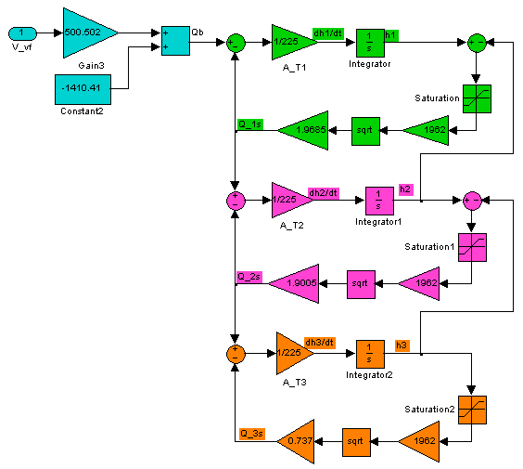
Figura 1.2 Diagrama de bloques del modelo no lineal

En la Figura 1.2 los bloques en celeste modelan la bomba, los bloques en verde el tanque 1, los bloques en magenta el tanque 2 y los bloques en naranja el tanque 3.

LINEALIZACIÓN DE LAS ECUACIONES DEL SISTEMA

Como se puede observar el sistema no es lineal por la presencia de la raíz cuadrada que afecta a las alturas de los tanques que a su vez son las variables de estado del sistema y por ende se requieren ecuaciones diferenciales lineales. Por este motivo, se procede a linealizar el sistema y el primer paso es escoger un punto de operación el cual fue seleccionado en 3,175 voltios para el variador de frecuencia y que representa un nivel de agua en el tanque 3 de aproximadamente 30 centímetros. Para hacer los cálculos se debe recordar que el sistema estaría estable y por ende las derivadas de las alturas son 0 en la Ecuación 1.15.
$$\left\{\begin{matrix}0=\frac{\text{500},\text{502}\left(3,\text{175}\right)−\text{1410},\text{41}−1,\text{9685}\sqrt{\text{1962}\left(h_{1}−h_{2}\right)}}{\text{225}}\left[{\text{cm}}/s\right] \\ 0=\frac{1,\text{9685}\sqrt{\text{1962}\left(h_{1}−h_{2}\right)}−1,\text{9005}\sqrt{\text{1962}\left(h_{2}−h_{3}\right)}}{\text{225}}\left[{\text{cm}}/s\right] \\ 0=\frac{1,\text{9005}\sqrt{\text{1962}\left(h_{2}−h_{3}\right)}−0,\text{7370}\sqrt{\text{1962}h_{3}}}{\text{225}}\left[{\text{cm}}/s\right]\end{matrix}\right.$$
Ecuación 1.16 Sistema de Ecuaciones para calcular puntos de operación
Al resolver el sistema de ecuaciones mostrado como Ecuación 1.16 se obtienen los puntos de operación de cada variable de estado para el sistema.
$$\begin{aligned}V_{\text{vf}−\text{op}}=3,\text{175}\left[V\right] \\ h_{1−\text{op}}=\text{38},\text{57}\left[\text{cm}\right] \\ h_{2−\text{op}}=\text{34},\text{37}\left[\text{cm}\right] \\ h_{3−\text{op}}=\text{29},\text{95}\left[\text{cm}\right]\end{aligned}$$
Al linealizar el sistema se obtiene:
$$\left\{\begin{matrix}\frac{{\text{dh}}_{1δ}}{\text{dt}}=\frac{\text{500},\text{502}V_{\text{vf}δ}−\text{21},\text{273}h_{1δ}+\text{21},\text{273}h_{2δ}}{\text{225}}\left[{\text{cm}}/s\right] \\ \frac{{\text{dh}}_{2δ}}{\text{dt}}=\frac{\text{21},\text{273}h_{1δ}−\text{41},\text{294}h_{2δ}+\text{20},\text{021}h_{3δ}}{\text{225}}\left[{\text{cm}}/s\right] \\ \frac{{\text{dh}}_{3δ}}{\text{dt}}=\frac{\text{20},\text{021}h_{2δ}−\text{23},\text{003}h_{3δ}}{\text{225}}\left[{\text{cm}}/s\right]\end{matrix}\right.$$
Ecuación 1.17 Sistema linealizado evaluado alrededor del punto de operación
donde el subíndice delta indica que la variable es incremental.

REPRESENTACIÓN DEL SISTEMA EN VARIABLES DE ESTADO

A partir del sistema de ecuaciones linealizadas se obtiene un sistema de ecuaciones donde las variables son las alturas incrementales y el voltaje incremental aplicado al variador de frecuencia.
$$\left\{\begin{matrix}\frac{{\text{dh}}_{1δ}}{\text{dt}}=2,\text{2245}V_{\text{vf}δ}−0,\text{0945}h_{1δ}+0,\text{0945}h_{2δ}\left[{\text{cm}}/s\right] \\ \frac{{\text{dh}}_{2δ}}{\text{dt}}=0,\text{0945}h_{1δ}−0,\text{1835}h_{2δ}+0,\text{0890}h_{3δ}\left[{\text{cm}}/s\right] \\ \frac{{\text{dh}}_{3δ}}{\text{dt}}=0,\text{0890}h_{2δ}−0,\text{1022}h_{3δ}\left[{\text{cm}}/s\right]\end{matrix}\right.$$
Ecuación 1.18 Ecuaciones de Estado del sistema

A partir de la Ecuación 1.18 se pueden definir los vectores y matrices de entrada y de estado.
$$\begin{matrix}x=\left[\begin{matrix}h_{1δ} \\ h_{2δ} \\ h_{3δ}\end{matrix}\right] & u=\left[V_{\text{vf}δ}\right] & A=\left[\begin{matrix}−0,\text{0945} & 0,\text{0945} & 0 \\ 0,\text{0945} & −0,\text{1835} & 0,\text{0890} \\ 0 & 0,\text{0890} & −0,\text{1022}\end{matrix}\right] & B=\left[\begin{matrix}2,\text{2245} \\ 0 \\ 0\end{matrix}\right]\end{matrix}$$

Además, para efectos de control la salida es el nivel del agua en el tanque 3, en consecuencia:
$$\begin{matrix}y=\text{Cx} & C=\left[\begin{matrix}0 & 0 & 1\end{matrix}\right]\end{matrix}$$
Ecuación 1.19 Ecuación de salidas del sistema

REPRESENTACIÓN GRÁFICA USANDO DIAGRAMAS DE BLOQUES

El diagrama de bloques del modelo matemático linealizado del sistema se lo muestra en la Figura 1.3.
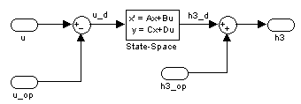
Figura 1.3 Diagrama de bloques del modelo linealizado
donde:
u_d, h3_d son las variables incrementales
u_op, h3_op representan el sistema en el punto de operación,

SIMULACIÓN Y COMPARACIÓN DEL MODELO LINEALIZADO CONTRA EL MODELO NO LINEAL

Primero se simulará el modelo no lineal basado en el diagrama de bloques mostrado en la Figura 1.2 y los resultados se muestran en la Figura 1.4
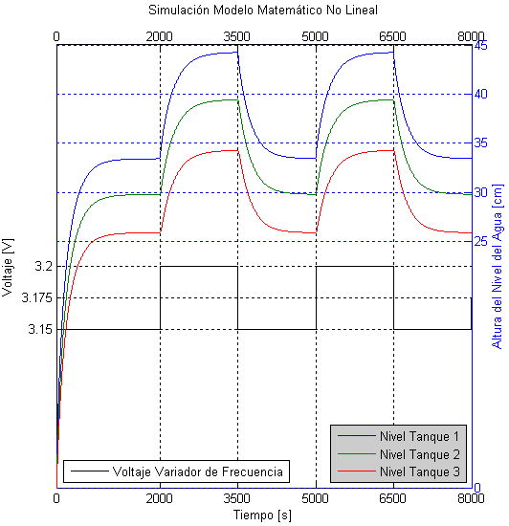
Figura 1.4 Simulación Modelo Matemático No Lineal

A continuación se simulará el modelo linealizado basado en el diagrama de bloques mostrado en la Figura 1.3 y los resultados se muestran en la Figura 1.5.
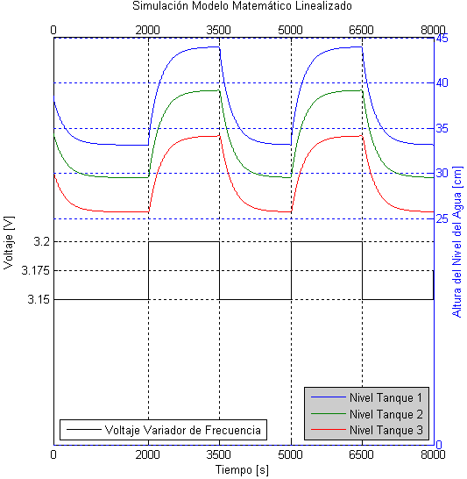
Figura 1.5 Simulación Modelo Matemático Linealizado

Para resumir el comportamiento de ambos modelos, se elaboraron las Tablas 1.1 y 1.2 con los máximos y mínimos de cada tanque alrededor del punto de operación para cada modelo.

Tanque | Máximo Modelo No Lineal [cm] | Máximo Modelo Linealizado [cm] | Diferencia [cm]
Primero | 44,2372 | 43,9730 | 0,2642
Segundo | 39,4303 | 39,1855 | 0,2448
Tercero | 34,2748 | 34,1428 | 0,1320
Tabla 1.1 Comparación de los máximos
Tanque | Mínimo Modelo No Lineal [cm] | Mínimo Modelo Linealizado [cm] | Diferencia [cm]
Primero | 33,4355 | 33,1451 | 0,2904
Segundo | 29,8037 | 29,5335 | 0,2702
Tercero | 25,9075 | 25,7383 | 0,1692
Tabla 1.2 Comparación de los mínimos

IDENTIFICACIÓN DEL SISTEMA DE TRES VASOS COMUNICANTES EN MATLAB/SIMULINK

En el desarrollo del controlador por reubicación de polos del modelo interno del sistema se necesita un sistema lineal o un sistema linealizado, para lo cual se requiere conocer la dinámica de la planta alrededor de un punto de operación y para este fin se construye un modelo en SIMULINK para poder hacer la adquisición de datos y se implementa un programa (script) en MATLAB para realizar el proceso de identificación.

IMPLEMENTACIÓN EN SIMULINK DEL MODELO PARA LA ADQUISICIÓN DE DATOS DEL SISTEMA

Para la adquisición de datos de la planta en funcionamiento, se elaboró el modelo en SIMULINK mostrado en la Figura 2.1, el cual tendrá como características principales: generar señales de arranque y paro, generar señal de prueba, leer y escribir datos en el Compact Field Point() a través del servidor OPC(), y transferir los datos al workspace de MATLAB.

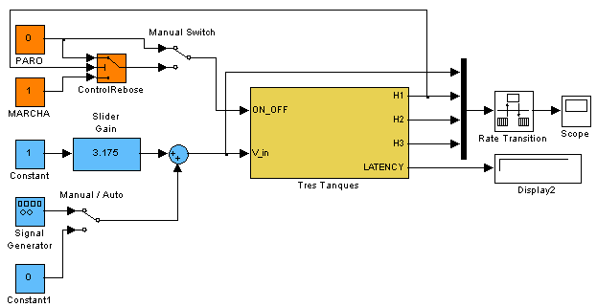
Figura 2.6. Modelo de SIMULINK para Adquisición de Datos

Los bloques en color anaranjado en la Figura 2.1 permiten generar las señales de paro y arranque en forma manual y un paro automático en caso de que el nivel del agua del primer tanque exceda los 51 centímetros.

Los bloques en color celeste en la Figura 2.1 generan la señal de excitación del sistema, que consta de 2 partes, un nivel constante que permite llevar el sistema al punto de operación y un tren de pulsos que permitirá analizar la respuesta dinámica del sistema.

El bloque “Scope” en la Figura 2.1 permite graficar el nivel de cada tanque y la señal de excitación. Además, este bloque permite transferir los datos de cada señal graficada al workspace del MATLAB.

El bloque “TresTanques” es un subsistema que interactúa con el OPC para poder enviar las señales a la planta y leer los sensores. Adicionalmente, convierte los valores de las señales eléctricas de los sensores en las unidades deseadas para cada una de ellas. El subsistema se muestra en la Figura 2.2.

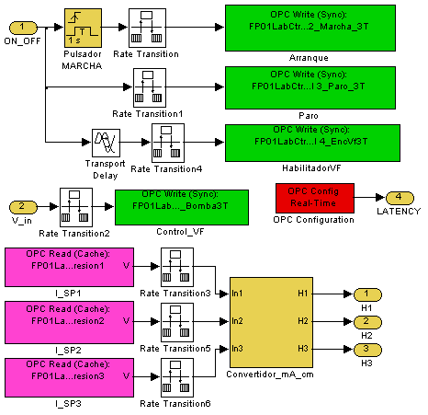
Figura 2.7. Subsistema que Interactúa con el OPC

En la Figura 2.2 se pueden observar principalmente cuatro bloques de escritura en el OPC en color verde, tres bloques de lectura en color fucsia, un bloque de configuración del OPC en color rojo, y un convertidor de corriente en miliamperios a nivel del agua en centímetros en color ocre.

Los bloques de escritura son:
Arranque: Para enviar el pulso de encendido al tablero de control.
Paro: Para enviar el pulso de apagado al tablero de control.
HabilitadorVF: Para decirle al variador de frecuencia que va a trabajar con una señal analógica de control para la frecuencia de salida.
Control_VF: Es la señal analógica que controla la salida del variador de frecuencia.

Los bloques de lectura “I_SP1”, “I_SP2” e “I_SP3” son los bloques para leer los niveles de corriente de los sensores de presión ubicados en los tanques 1, 2 y 3 respectivamente.

El bloque de configuración del OPC denominado “OPC Configuration” sirve para seleccionar el servidor OPC y el modo de operación.

El bloque “Convertidor_mA_cm” es el bloque en el cual se convierte la medición de corriente en miliamperios del sensor al nivel de agua en el tanque en centímetros usando las Ecuaciones 2.1, 2.2. y 2.3:
$$h_{1}=\text{16},\text{0006}i_{1}−\text{64},\text{9792}$$
Ecuación 2.20. Función h₁(i₁)
$$h_{2}=\text{16},\text{0304}i_{2}−\text{63},\text{0932}$$
Ecuación 2.21. Función h₂(i₂)
$$h_{3}=\text{15},\text{9514}i_{3}−\text{63},\text{3431}$$
Ecuación 2.22. Función h₃(i₃)
donde:
h₁, h₂, h₃ son las alturas de cada uno de los tanques en centímetros,
i₁, i₂, i₃ son las corrientes en mA en cada uno de los sensores de presión

ADQUISICIÓN DE DATOS DEL SISTEMA

Usando el modelo de la Figura 2.1 se realiza la adquisición de datos del sistema obteniendo los datos ilustrados en la Figura 2.3.

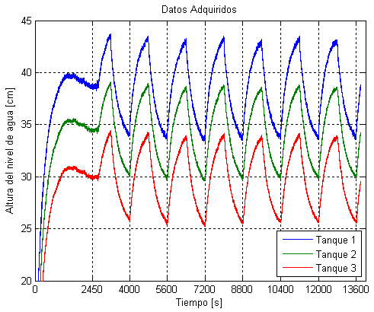
Figura 2.8. Datos Adquiridos para la Identificación

Aunque MATLAB tiene funciones para poder realizar la identificación de sistemas en variables de estado, estas funciones solamente trabajan con datos de entradas y salidas porque crean variables de estados matemáticas a partir de esos datos. Por este motivo, se elaboró un script en MATLAB, que está en el Apéndice C, que permite llevar acabo los procesos para obtener una identificación aceptable usando los datos de las variables de estado físicas que medimos en el sistema.

AJUSTE DE DATOS ADQUIRIDOS

Para poder proceder a la identificación del sistema debemos primero preparar los datos, y con este fin, se realizan las siguientes acciones: filtrar los datos, eliminar puntos de operación y calcular derivadas de las variables de estado

FILTRADO DE SEÑALES

En este sistema las señales son principalmente afectadas por ruidos eléctricos, las ondas formadas al caer el agua en el tanque, además de otras causas; en consecuencia la lectura que se recibe de los sensores está perturbada y debe ser filtrada para tener una mejor información del comportamiento real del sistema.

En la Figura 2.3 se muestran los datos adquiridos de las alturas para la identificación, donde se puede ver el efecto del ruido y por lo cual se procederá a aplicar un filtro a las lecturas del nivel de cada tanque. Este filtro será matemático y no electrónico porque así su implementación es más fácil y no habrá que tomar nuevos datos porque se lo podrá aplicar directamente sobre los datos ya adquiridos. Además, para dimensionar el filtro se debe tomar en cuenta que la dinámica del sistema debe ser dominante sobre la dinámica del filtro y que la ganancia de estado estable debe ser 1, y así se optó por la función de transferencia mostrada en la Ecuación 2.4.

$$G_{f}=\frac{1}{\text{16}s^{2}+8s+1}$$
Ecuación 2.23. Función de Transferencia del Filtro

Los resultados obtenidos después de aplicar el filtro se muestran en la Figura 2.4.

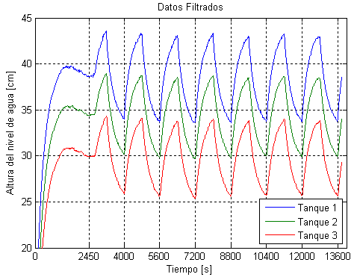
Figura 2.9. Datos Filtrados para la Identificación

ELIMINACIÓN DEL PUNTO DE OPERACIÓN

Cuando se realizó la adquisición de datos, primero se lo estabilizó y luego se le aplicó el tren de de pulsos, debido a esto para calcular el punto de operación se selecciona un intervalo mientras el sistema está estable y se lo promedia. En la Figura 2.5 se puede observar que el sistema está estable en el intervalo desde el segundo 2300 hasta el 2600 y para calcular los puntos de operación se obtiene la media para el nivel de cada tanque. En consecuencia, se obtuvieron los siguientes puntos de operación:
$$\begin{aligned}h_{1\text{op}}=\text{38,6672cm} \\ h_{2\text{op}}=\text{34,4672cm} \\ h_{3\text{op}}=\text{29,9613cm} \\ u_{\text{op}}=\text{3,175}V\end{aligned}$$
donde:
h_{1op} es el punto de operación del tanque 1 durante la identificación,
h_{2op} es el punto de operación del tanque 2 durante la identificación,
h_{3op} es el punto de operación del tanque 3 durante la identificación,
u_{op} es el punto de operación de la entrada.

Luego de calculados los puntos de operación se los restamos a los datos filtrados y al tren de pulsos generado. Las lecturas de las alturas quedan como se ilustra en la Figura 2.5.

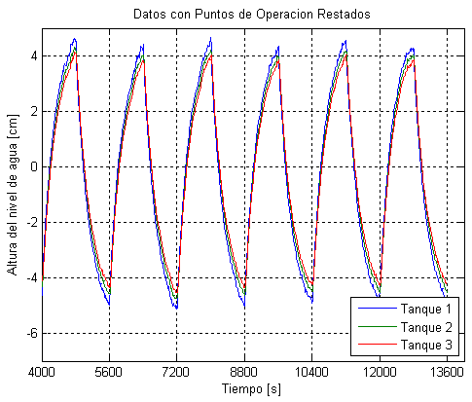
Figura 2.10. Datos con Puntos de Operación Restados

Ahora que los datos han sido preparados para la identificación, se debe seleccionar un grupo de datos para ejecutar la identificación y otro grupo para validarla. En este caso se seleccionaron los datos entre los segundos 11.200 y el 12.800 para identificar y entre 7.200 y 8.800 para la validación de la identificación que pueden ser observados gráficamente en las Figuras 2.6 y 2.7

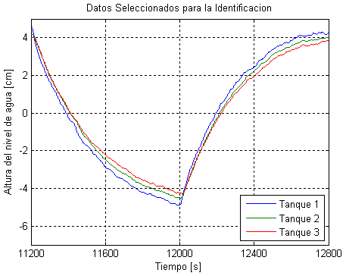
Figura 2.11. Datos Seleccionados para la Identificación

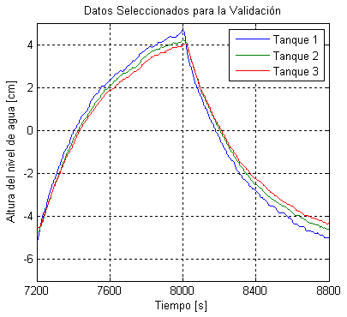
Figura 2.12. Datos Seleccionados para la Validación

CÁLCULO DE DERIVADAS DE LAS VARIABLES DE ESTADO

Las derivadas de las variables de estado se calculan en forma numérica usando la Ecuación 2.5:
$$\frac{{\text{dx}}_{i}}{\text{dt}}=\frac{x_{i}−x_{i−1}}{t_{i}−t_{i−1}}$$
Ecuación 2.24. Fórmula para la Derivación Numérica
donde:
x_{i} es valor de la variable de estado en la i-ésima posición ,
x_{i−1} es el valor de la variable de estado en la posición i−1
t_{i} es el tiempo en la i-ésima posición.
t_{i−1} es el tiempo en la posición i−1
dx_{i}/dt es la derivada de la variable de estado para la i-ésima posición

Al aplicar la fórmula de la Ecuación 2.5 sobre los datos seleccionados para realizar la identificación se obtienen las derivadas mostradas en las Figuras 2.8, 2.9 y 2.10

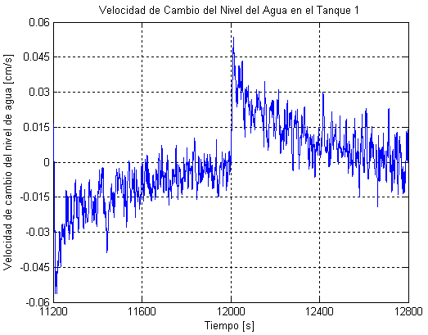
Figura 2.13. Velocidad de Cambio del Nivel del Agua en el Tanque 1

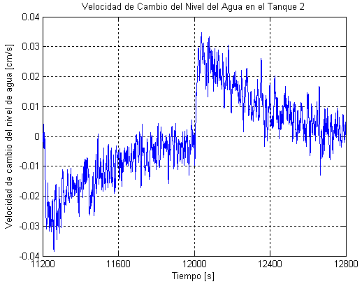
Figura 2.14. Velocidad de Cambio del Nivel del Agua en el Tanque 2
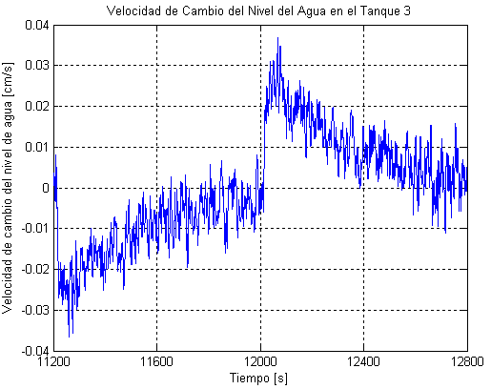
Figura 2.15. Velocidad de Cambio del Nivel del Agua en el Tanque 3

IDENTIFICACIÓN DEL SISTEMA EN MATLAB USANDO VARIABLES DE ESTADO

Para identificar el sistema se usarán variables de estado porque es un método que permite trabajar con modelo continuo del sistema y no uno discreto.

PLANTEAMIENTO DE LAS ECUACIONES DEL SISTEMA

Para identificar el sistema se utilizarán ecuaciones de la forma:
$${\text{y=a}}_{1}x_{1}{\text{+a}}_{2}x_{2}{\text{+a}}_{3}x_{3}+…{\text{+a}}_{n}x_{n}\text{+e}$$
Ecuación 2.25. Ecuación para la Regresión Multilineal
donde:
y es la variable dependiente,
x_{i} es la variable independiente para i=1,2,3,…,n,
a_{i} es el coeficiente que se va a calcular para la variable x_{i},
e es el error entre el valor leído y el estimado.

Para el sistema en análisis las ecuaciones quedan particularizadas de la siguiente manera para cada variable de estado:
$$\left\{\begin{matrix}\frac{{\text{dh}}_{1δ}}{\text{dt}}{\text{=a}}_{\text{11}}h_{1δ}{\text{+a}}_{\text{12}}h_{2δ}{\text{+a}}_{\text{13}}h_{3δ}{\text{+b}}_{\text{11}}u_{1δ}{\text{+e}}_{1} \\ \frac{{\text{dh}}_{2δ}}{\text{dt}}{\text{=a}}_{\text{21}}h_{1δ}{\text{+a}}_{\text{22}}h_{2δ}{\text{+a}}_{\text{23}}h_{3δ}{\text{+b}}_{\text{21}}u_{1δ}{\text{+e}}_{2} \\ \frac{{\text{dh}}_{3δ}}{\text{dt}}{\text{=a}}_{\text{31}}h_{1δ}{\text{+a}}_{\text{32}}h_{2δ}{\text{+a}}_{\text{33}}h_{3δ}{\text{+b}}_{\text{31}}u_{1δ}{\text{+e}}_{3}\end{matrix}\right\}$$
Ecuación 2.26. Sistema de Ecuaciones Particularizadas
donde:
h_{1δ}, h_{2δ}, h_{3δ} son las alturas de de cada uno de los tres tanques,
e₁, e₂, e₃ son los errores de cada ecuación.
La Ecuación 2.7 expresada en forma matricial es:
$$\frac{dH}{\text{dt}}=\text{AH}+B\text{U+}E$$
Ecuación 2.27. Forma Matricial de las Ecuaciones Particularizadas
donde:
$$\begin{matrix}H=\left[\begin{matrix}h_{1δ} \\ h_{2δ} \\ h_{3δ}\end{matrix}\right] & , & U=\left[u_{1δ}\right] & , & E=\left[\begin{matrix}e_{1} \\ e_{2} \\ e_{3}\end{matrix}\right] \\ A=\left[\begin{matrix}a_{\text{11}} & a_{\text{12}} & a_{\text{13}} \\ a_{\text{21}} & a_{\text{22}} & a_{\text{23}} \\ a_{\text{31}} & a_{\text{32}} & a_{\text{33}}\end{matrix}\right] & & , & & B=\left[\begin{matrix}b_{\text{11}} \\ b_{\text{21}} \\ b_{\text{31}}\end{matrix}\right]\end{matrix}$$

CÁLCULO DE LOS COEFICIENTES DE LAS ECUACIONES UTILIZANDO REGRESIÓN LINEAL

En la Ecuación 2.7 se puede observar que el sistema tiene tres ecuaciones y por lo tanto hay que realizar el procedimiento de identificación una vez por cada ecuación del sistema. Además, para simplificar el procedimiento de identificación se utilizará la fórmula matricial de la regresión lineal múltiple expresada en la Ecuación 2.9.
$$θ=Y^{T}X{\left(X^{T}X\right)}^{−1}$$
Ecuación 2.28 Fórmula de la Regresión Multilineal de un Sistema de Ecuaciones
donde:
θ es la matriz de coeficientes [A|B],
Y es la matriz de los vectores de datos de las derivadas,
X es la matriz de los vectores de datos de las alturas y la entrada incrementales.

Después de realizar el proceso de identificación se obtienen los siguientes coeficientes agrupados en matrices:
$$\begin{matrix}A=\left[\begin{matrix}\text{0,0107} & −\text{0,0115} & −\text{0,0028} \\ \text{0,0323} & −\text{0,0137} & −\text{0,0226} \\ \text{0,0338} & −\text{0,0140} & −\text{0,0235}\end{matrix}\right] & B=\left[\begin{matrix}\text{0,5318} \\ \text{0,1097} \\ \text{0,0488}\end{matrix}\right]\end{matrix}$$

MÉTODO RECURSIVO PARA DEPURACIÓN DE DATOS FUERA DEL INTERVALO DE CONFIANZA

Para mejorar la identificación se procede a establecer intervalos con el 99% de confianza y se rechazan los datos que no estén dentro de dichos intervalos. Para este fin se normaliza el error con la siguiente fórmula:
$$e_{N}=\frac{e−μ}{σ}$$
Ecuación 2.29 Fórmula para Normalizar el Error
donde:
e_{N} es el error normalizado,
e es el error entre el estimado y el observado,
μ es la media del error
σ es la desviación estándar del error.

Se rechaza el dato si el valor obtenido al aplicar la Ecuación 2.10 es mayor que 2,5758 y se vuelve a realizar el cálculo de coeficientes. Además, este proceso se repite hasta que no se encuentren datos fuera del intervalo de confianza para cada ecuación del sistema. Luego, del proceso de eliminación de datos no confiables se obtiene:
$$\begin{matrix}A=\left[\begin{matrix}\text{0,0082} & \text{-0,0039} & \text{-0,0080} \\ \text{0,0296} & \text{-0,0144} & \text{-0,0190} \\ \text{0,0304} & \text{-0,0123} & \text{-0,0219}\end{matrix}\right] & B=\left[\begin{matrix}\text{0,5255} \\ \text{0,1637} \\ \text{0,1025}\end{matrix}\right]\end{matrix}$$

Adicionalmente, los gráficos de los datos seleccionados para la regresión final pueden ser observados en las Figuras 2.11, 2.12 y 2.13.

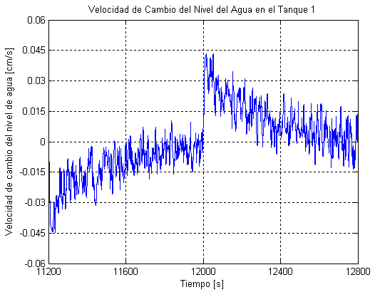
Figura 2.16. Datos Confiables de la Velocidad de Cambio del Nivel del Agua en el Tanque 1

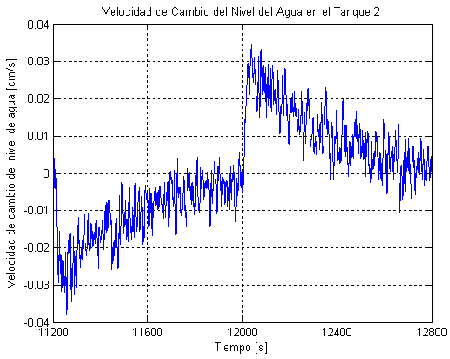
Figura 2.17. Datos Confiables de la Velocidad de Cambio del Nivel del Agua en el Tanque 2

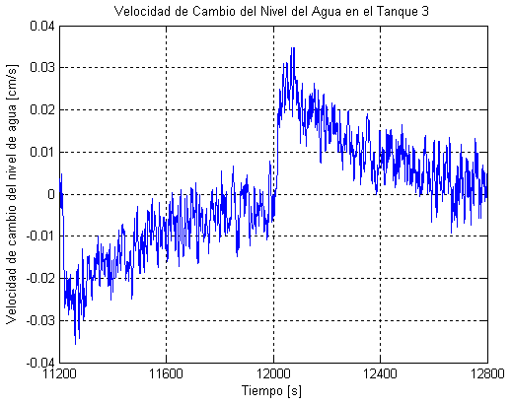
Figura 2.18. Datos Confiables de la Velocidad de Cambio del Nivel del Agua en el Tanque 3

COMPARACIÓN DEL MODELO IDENTIFICADO Y EL MODELO NO LINEAL CONTRA LOS DATOS ADQUIRIDOS DEL SISTEMA

Para verificar la validez de los resultados obtenidos se compara la respuesta en el tiempo del sistema identificado contra los datos seleccionados para la validación de forma gráfica y en forma matemática calculando el porcentaje de ajuste() usando la Ecuación 2.11
$$R^{2}=\text{100}∗\left(1−\frac{\sum_{\text{i=}1}^{n}{{\left(y_{i}−{\hat{y}}_{i}\right)}^{2}}}{\sum_{\text{i=}1}^{n}{{\left(y_{i}\right)}^{2}}}\right)$$
Ecuación 2.30. Fórmula de la Bondad de Ajuste
donde
R² es el porcentaje de aproximación
y_{i} es cada valor del grupo de datos para validación,
${\hat{y}}_{i}$es cada valor estimado con la identificación,
i es la posición de cada uno de los datos,
n es el cantidad total de datos en cada conjunto.

El resultado de la evaluación de la Ecuación 2.11 para el modelo identificado es R² = 99,61% y para el modelo no lineal es R² = 96,81%. Adicionalmente, la Figura 2.14 muestra la comparación entre el sistema real y los modelos: identificado y no lineal teórico, y la Figura 2.15 muestra el error obtenido.

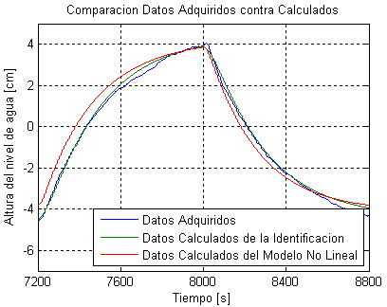
Figura 2.19. Comparación Datos adquiridos contra Calculados

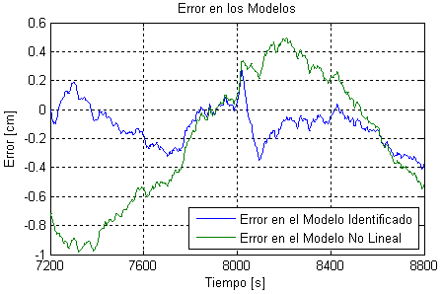
Figura 2.20. Error en los Modelos

DISEÑO, IMPLEMENTACIÓN Y PRUEBAS DE LOS CONTROLADORES DEL SISTEMA

Para diseñar el controlador, primero se necesita plantear condiciones de funcionamiento deseadas del sistema, pero estas condiciones deben ser realistas porque en el sistema real existen limitantes que no se pueden representar en un modelo matemático. Luego se debe calcular el controlador, para lo cual se utilizarán diversos métodos y, finalmente, ajustarlo para compensar las diferencias entre lo estimado teóricamente y el comportamiento real.

ESPECIFICACIONES GENERALES DE FUNCIONAMIENTO

Las especificaciones planteadas a continuación son para el algoritmo de control en variables de estado porque este trabajará en la zona linealizada, mientras que para el algoritmo de lógica difusa serán detalladas más adelante en este capítulo.

El error de estado estacionario deseado es cero para una entrada tipo escalón, que es alcanzable gracias a los algoritmos que integran el error actuante.

El tiempo de estabilización se desea que sea no mayor a los 100 segundos porque hay que considerar que el tiempo de estabilización de la planta en lazo abierto es aproximadamente 1.200 segundos y tratar de que se estabilice mucho más rápido implicaría que el sistema corre el riesgo de trabajar fuera de la zona linealizada.

El sobrenivel porcentual esperado es menor al 5% porque muchas veces para poder acelerar la estabilización de la planta hay que exceder la referencia.

CONTROLADOR POR EL MÉTODO DEREUBICACIÓN DE POLOS DEL MODELO INTERNO

En este controlador de Modelo Interno(), se cierra el lazo de control dos veces, uno para las variables de estado y otro para regular la salida calculando el error actuante e integrando dicho error, como se muestra en la figura 3.1.

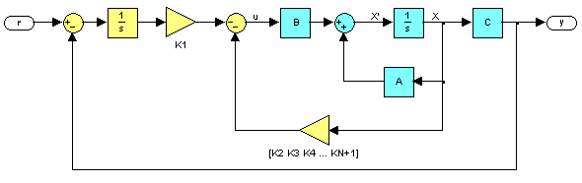
Figura 3.21 Diagrama de Bloques Modelo Interno

Para analizar el controlador, partimos de las ecuaciones originales del sistema en variables de estado para un sistema de una entrada y una salida, es decir:
$$\overset{˙}{x}=\text{Ax}+Bu$$
Ecuación 3.31. Ecuación Matricial de Estados

$$y=\text{Cx}$$
Ecuación 3.32. Ecuación Matricial de Salidas
donde:
A es la Matriz del Sistema,
B es la Matriz de Entradas,
C es la Matriz de Salidas,
x es el Vector de estados,
u es el Vector de Entradas,
y es el Vector de Salidas.

Luego al retroalimentar el sistema para controlarlo, se genera la señal del error del sistema que se calcula de acuerdo a la Ecuación 3.3
$$e=r−y$$
Ecuación 3.33. Definición del Error del Sistema
El siguiente paso es reemplazar “y” por su función de “x”, obteniendo:
$$e=r−\text{Cx}$$
Ecuación 3.34. Error del Sistema en Función de los Estados
Además, como se desea que el error de estado estacionario sea 0 para un cambio de tipo escalón en la referencia, se integra el error actuante para asegurar de que el sistema sea por lo menos tipo 1. En consecuencia se obtiene una nueva señal que será denominada “w”.
$$w=\int{\text{edt}}$$
Ecuación 3.35. Integración del Error del Sistema
$$⇒\overset{˙}{w}=e$$
Ecuación 3.36. Cambio de Variable del Error del Sistema
Luego, al reemplazar la Ecuación 3.4 en la Ecuación 3.6 se obtiene:
$$\overset{˙}{w}=r−\text{Cx}$$
Ecuación 3.37. Error del Sistema en Función de los Estados después del Cambio de Variable
Para poder reubicar los polos del sistema hay que generar un vector de ganancias que multiplicará a cada una de las variables de estado del sistema original y a la señal “w”.
$$k=\left[\begin{matrix}k_{1} & k_{2} & k_{3} & … & k_{n+1}\end{matrix}\right]$$
Ecuación 3.38. Definición del Vector de Ganancias
A continuación, para facilitar los cálculos se realizan los cambios de variable mostrados en las Ecuaciones 3.9, 3.10 y 3.11.
$$k_{a}=k_{1}$$
Ecuación 3.39. Cambio de Variable de la Ganancia de la Integral del Error del Sistema
$$k_{b}=\left[\begin{matrix}k_{2} & k_{3} & … & k_{n+1}\end{matrix}\right]$$
Ecuación 3.40. Cambio de Variable de las Ganancias de los Estados del Sistema
$$k=\left[\begin{matrix}k_{a} & k_{b}\end{matrix}\right]$$
Ecuación 3.41. Vector de Ganancias después de los Cambios de Variable

Si ahora se analiza la señal “u” mostrada en la Figura 3.1 entonces se obtiene que:
$$u=−k_{a}w−k_{b}x$$
Ecuación 3.42. Ecuación de la Entrada Original del Sistema en Lazo Cerrado
Al expresar la Ecuación 3.12 en forma matricial se obtienen las Ecuaciones 3.13 y 3.14.
$$u=−\left[\begin{matrix}k_{a} & k_{b}\end{matrix}\right]\left[\begin{matrix}w \\ x\end{matrix}\right]$$
Ecuación 3.43. Ecuación Matricial de la Entrada Original del Sistema en Lazo Cerrado
$$u=−k\left[\begin{matrix}w \\ x\end{matrix}\right]$$
Ecuación 3.44. Ecuación Matricial de la Entrada Original del Sistema en Lazo Cerrado

A continuación, se reemplaza “u” en la ecuación original del sistema y se llega a la Ecuación 3.15.

$$\overset{˙}{x}=−B\left(k_{a}w+k_{b}x\right)+\text{Ax}$$
Ecuación 3.45. Ecuación Matricial de los Estados Originales en Lazo Cerrado

Con las ecuaciones obtenidas se puede replantear el sistema en lazo cerrado con un nuevo grupo de variables de estado utilizando las Ecuaciones 3.7 y 3.15 que al expresarlas en forma matricial dan como resultado la Ecuación 3.17.

$$\left[\begin{matrix}\overset{˙}{w} \\ \overset{˙}{x}\end{matrix}\right]=\left[\begin{matrix}0_{1x1} & −C_{1\text{xn}} \\ 0_{\text{nx}1} & A_{\text{nxn}}\end{matrix}\right]\left[\begin{matrix}w \\ x\end{matrix}\right]−\left[\begin{matrix}0_{1x1} \\ B_{\text{nx}1}\end{matrix}\right]k\left[\begin{matrix}w \\ x\end{matrix}\right]+\left[\begin{matrix}1_{1x1} \\ 0_{\text{nx}1}\end{matrix}\right]r$$
Ecuación 3.46. Ecuación Matricial de Estados en Lazo Cerrado sin Realizar Operaciones
$$⇒\left[\begin{matrix}\overset{˙}{w} \\ \overset{˙}{x}\end{matrix}\right]=\left[\begin{matrix}0_{(1x1)} & −C_{(1\text{xn})} \\ −B_{(\text{nx}1)}k_{a} & A_{(\text{nxn})}−B_{(\text{nx}1)}k_{b(1\text{xn})}\end{matrix}\right]\left[\begin{matrix}w \\ x\end{matrix}\right]+\left[\begin{matrix}1_{(1x1)} \\ 0_{(\text{nx}1)}\end{matrix}\right]r$$
Ecuación 3.47. Ecuación Matricial de Estados en Lazo Cerrado

Además, con este nuevo conjunto de variables de estado la salida “y” es:
$$y=\left[\begin{matrix}0 & C_{1\text{xn}}\end{matrix}\right]\left[\begin{matrix}w \\ x\end{matrix}\right]$$
Ecuación 3.48. Ecuación Matricial de las Salidas en Lazo Cerrado

Luego, a partir de las Ecuaciones 3.16 y 3.18 podemos obtener las matrices para el Modelo Interno como sigue:
$$A_{\text{mi}}=\left[\begin{matrix}0_{1x1} & −C_{1\text{xn}} \\ 0_{\text{nx}1} & A_{\text{nxn}}\end{matrix}\right]$$
Ecuación 3.49 Matriz de Estados del Modelo Interno
$$B_{\text{mi}}=\left[\begin{matrix}0_{1x1} \\ B_{\text{nx}1}\end{matrix}\right]$$
Ecuación 3.50 Matriz de Entradas del Modelo Interno
$$C_{\text{mi}}=\left[\begin{matrix}0 & C_{1\text{xn}}\end{matrix}\right]$$
Ecuación 3.51 Matriz de Salidas del Modelo Interno

En las matrices del Modelo Interno no se incluye la matriz que multiplica a la señal de referencia porque como se puede observar en la Ecuación 3.17 no influye en la reubicación de los polos del sistema.

DISEÑO DEL CONTROLADOR

Para diseñar este controlador, primero se debe verificar que el sistema sea observable y controlable. Sin embargo, como el sistema fue identificado a través de medición de las variables de estado, ya está implícita su observabilidad() y falta comprobar su controlabilidad(). Posteriormente, se calcularán los polos y ceros del sistema para poder determinar donde se debe reubicar los polos del sistema para que la dinámica de éste se ajuste a los requerimientos planteados.

Para determinar si el sistema es controlable se genera la Matriz de Controlabidad() usando la siguiente ecuación:
$$Q=[B|\text{AB}|A^{2}B|\text{.}\text{.}\text{.}|A^{n−1}B]$$
Ecuación 3.52 Matriz de Controlabilidad
donde:
Q es la Matriz de Controlabilidad,
A es la Matriz del Sistema obtenida en la identificación,
B es la Matriz de Entradas obtenida en la identificación,
n es el número de variables de estado del sistema.

Para el sistema que se está analizando la matriz Q se la puede calcular usando la siguiente instrucción en MATLAB:
Q = ctrb(A,B)
El resultado obtenido es:
$$Q=\left[\begin{matrix}0,\text{52554} & 0,\text{00283} & −0,\text{00012} \\ 0,\text{16367} & 0,\text{01123} & −0,\text{00030} \\ 0,\text{10252} & 0,\text{01174} & −0,\text{00031}\end{matrix}\right]$$

A continuación hay que calcular el rango (dimensión del espacio vectorial generado por las columnas de una matriz) de Q y el sistema es controlable si y sólo si el valor obtenido es igual al número de variables de estado del sistema(). Pero como la matriz Q es cuadrada basta con calcular su determinante y si es distinto de cero entonces el rango es igual al numero de variables de estado y el sistema es controlable(). El determinante se lo calcula en MATLAB usando la siguiente instrucción:
det(Q)
y se obtiene que el determinante de Q es 6,32707x10⁻⁹ que es distinto de 0.

Para calcular los polos obtendremos los valores propios de la Matriz del Sistema usando en MATLAB la siguiente instrucción:
p = eig(A)
donde:
p es el vector donde se almacenarán los valores propios,
eig es la función que calcula los valores propios,

Además, se obtiene que los valores propios de A y en consecuencia los polos del sistema son: −0,021942; −0,003606; −0,002631.

A continuación para poder calcular los ceros del sistema, transformamos el sistema al modelo de Variables de Fase usando la Matriz de Transformación a Variables de Fase(). El primer paso para obtener esta matriz es calcular la Matriz de Controlabilidad (Q), que ya está expresada en la Ecuación 3.22 Luego se obtiene la inversa de Q usando la siguiente instrucción en MATLAB:
Q_inv = inv(Q)
donde:
Q_inv es donde se almacena la inversa de Q
inv es la función para calcular la inversa de una matriz

El resultado obtenido es:
$$Q^{−1}=\left[\begin{matrix}\text{11},\text{89067} & −\text{75},\text{48982} & \text{69},\text{31879} \\ 3\text{.}\text{099},\text{87063} & −2\text{.}\text{378},\text{45521} & \text{22}\text{.}\text{081},\text{18912} \\ \text{121}\text{.}\text{810},\text{75194} & −\text{929}\text{.}\text{396},\text{95418} & \text{859}\text{.}\text{344},\text{65869}\end{matrix}\right]$$

El siguiente paso es obtener la inversa de la Matriz de Transformación usando la Ecuación 3.23
$$T_{C}^{−1}=\left[\begin{matrix}e_{n}^{T} \\ e_{n}^{T}A \\ e_{n}^{T}A^{2}\end{matrix}\right]$$
Ecuación 3.53. Matriz de Transformación a Modelo de Variables de Fase
donde;
T_{C}⁻¹ es la inversa de la Matriz de Transformación,
e_{n}^{T} es la última fila de la Matriz de Controlabilidad (Q),

Para computar la Ecuación 3.23 en MATLAB usamos la siguiente sentencia:
Tc_inv = [Q_inv(3,:); Q_inv(3,:)*A; Q_inv(3,:)*A*A]
y se obtiene:
$$T_{C}^{−1}=\left[\begin{matrix}\text{121}\text{.}\text{810},\text{75194} & −\text{929}\text{.}\text{396},\text{95418} & \text{859}\text{.}\text{344},\text{65869} \\ −\text{332},\text{65063} & 2\text{.}\text{405},\text{04740} & −2\text{.}\text{134},\text{39751} \\ 3,\text{43845} & −7,\text{25215} & 3,\text{70603}\end{matrix}\right]$$

Para obtener la Matriz de Transformación, el último paso es calcular la inversa de T_{C}⁻¹ usando MATLAB y se obtiene:
$$T_{C}=\left[\begin{matrix}0,\text{000041} & 0,\text{017638} & 0,\text{525540} \\ 0,\text{000039} & 0,\text{015839} & 0,\text{163675} \\ 0,\text{000037} & 0,\text{014630} & 0,\text{102523}\end{matrix}\right]$$

Ahora, se recalculan las matrices A, B, C del sistema en Variables de Fase con las siguientes ecuaciones:
$$\tilde{A}=T_{C}^{−1}{\text{AT}}_{C}$$
Ecuación 3.54. Fórmula para Transformar la Matriz de Estados
$$\tilde{B}=T_{C}^{−1}A$$
Ecuación 3.55. Fórmula para Transformar la Matriz de Entradas
$$\tilde{C}={\text{CT}}_{C}$$
Ecuación 3.56. Fórmula para Transformar la Matriz de Salidas
y se obtiene:
$$\tilde{A}=\left[\begin{matrix}0 & 1 & 0 \\ 0 & 0 & 1 \\ −2,\text{0818}x{\text{10}}^{−7} & −0,\text{0001463} & −0,\text{02818}\end{matrix}\right]$$
$$\tilde{B}=\left[\begin{matrix}0 \\ 0 \\ 1\end{matrix}\right]$$
$$\tilde{C}=\left[\begin{matrix}3,\text{706}x{\text{10}}^{−5} & 0,\text{01463} & 0,\text{1025}\end{matrix}\right]$$

Ahora que las matrices han sido transformadas, en la nueva Matriz de Salidas (C) se encuentran los coeficientes del numerador de la función de transferencia del sistema y podemos crear el polinomio para calcular los ceros del sistema con la siguiente ecuación:
$${\tilde{c}}_{\text{13}}s^{2}+{\tilde{c}}_{\text{12}}s+\tilde{c}=0$$
Ecuación 3.57. Ecuación de los Ceros del Sistema
que para el sistema analizado es:
$$0,\text{1025}s^{2}+0,\text{01463}s+3,\text{706}x{\text{10}}^{−5}=0$$
Ecuación 3.58. Ecuación Particularizada de los Ceros del Sistema
y al resolver la Ecuación 3.28 se obtiene que los ceros del sistema son: −0,14012; −0,00258.

El siguiente paso es seleccionar la ubicación de los nuevos polos, y la estrategia que se utilizará es: primero, hacer coincidir un polo con cada cero del sistema y así evitar el sobrenivel que los ceros le dan a la dinámica del sistema; luego, los dos polos restantes se los tomarán como complejos conjugados con constante de tiempo coherente con el tiempo de estabilización esperado y un coeficiente de amortiguamiento (ζ) igual a 0,9.

Para calcular los polos faltantes, se usará la fórmula:
$$T_{\text{ss}}=\frac{4}{{\text{ζω}}_{n}}$$
Ecuación 3.59. Fórmula del Tiempo de Estabilización de un Sistema de Segundo Orden Usando el Criterio del 2%
donde:
T_{ss} es el tiempo de estabilización,
ζ es el coeficiente de amortiguamiento,
ω_{n} es la frecuencia natural.
Al aplicar y resolver la Ecuación 3.29 se obtiene ω_{n} = 0,04444. En consecuencia el polinomio para los polos complejos es: s²+0,08s+0,00198.

Finalmente el listado de polinomios queda como sigue:
s + 0,14012
s + 0,00258
s² + 0,08s + 0,00198
Tabla 3.3. Listado de Polinomios de los Nuevos Polos

Ahora, se generan las matrices del Modelo Interno usando las Ecuaciones 3.28, 3.29, 3.30; y se obtiene:
$$A_{\text{mi}}=\left[\begin{matrix}0 & 0 & 0 & −1 \\ 0 & \text{0,0082} & \text{-0,0039} & \text{-0,0080} \\ 0 & \text{0,0296} & \text{-0,0144} & \text{-0,0190} \\ 0 & \text{0,0304} & \text{-0,0123} & \text{-0,0219}\end{matrix}\right]$$
$$B_{\text{mi}}=\left[\begin{matrix}0 \\ 0,\text{5255} \\ 0,\text{1637} \\ 0,\text{1025}\end{matrix}\right]$$
$$C_{\text{mi}}=\left[\begin{matrix}0 & 0 & 0 & 1\end{matrix}\right]$$
Luego, convertimos el modelo en un modelo de fase utilizando el mismo procedimiento descrito para transformación de modelo en el cálculo de los ceros del sistema y se obtiene:
$$\begin{aligned}A_{f}=\left[\begin{matrix}0 & 1 & 0 & 0 \\ 0 & 0 & 1 & 0 \\ 0 & 0 & 0 & 1 \\ 0 & −2,\text{0818}x{\text{10}}^{−7} & −1,\text{4634}x{\text{10}}^{−4} & −0,\text{0282}\end{matrix}\right] \\ B_{f}=\left[\begin{matrix}0 \\ 0 \\ 0 \\ 1\end{matrix}\right] \\ C_{f}=\left[\begin{matrix}0 & 3,\text{7059}x{\text{10}}^{−5} & 0,\text{0146} & 0,\text{1025}\end{matrix}\right]\end{aligned}$$

En consecuencia, la Matriz del Sistema retroalimentado considerando las ganancias del controlador es:
$$A_{\text{Rf}}=\left[\begin{matrix}0 & 1 & 0 & 0 \\ 0 & 0 & 1 & 0 \\ 0 & 0 & 0 & 1 \\ −k_{1f} & −2,\text{0818}x{\text{10}}^{−7}−k_{2f} & −1,\text{4634}x{\text{10}}^{−4}−k_{3f} & −0,\text{0282}−k_{4f}\end{matrix}\right]$$

El siguiente paso es calcular los coeficientes del polinomio que genera los polos deseados, para esto se multiplican todos los polinomios obtenidos a partir de los polos deseados del sistema.
$$\begin{aligned}(s+0,\text{14012})(s+0,\text{00258})(s^{2}+0,\text{08}s+0,\text{00221}) \\ s^{4}+0,\text{2227}s^{3}+0,\text{0138}s^{2}+3,\text{1079}x{\text{10}}^{−4}s+7,\text{1401}x{\text{10}}^{−7}\end{aligned}$$

A continuación, se plantean las ecuaciones para calcular las ganancias, de la siguiente manera:
$$−k_{1f}=−7,\text{1401}x{\text{10}}^{−7}$$
Ecuación 3.60. Ecuación para k_{1f}
$$−2,\text{0818}x{\text{10}}^{−7}−k_{2f}=−3,\text{1079}x{\text{10}}^{−4}$$
Ecuación 3.61. Ecuación para k_{2f}
$$−1,\text{4634}x{\text{10}}^{−4}−k_{3f}=−0,\text{0138}$$
Ecuación 3.62. Ecuación para k_{3f}
$$−0,\text{0282}−k_{4f}=−0,\text{2227}$$
Ecuación 3.63. Ecuación para k_{4f}

Al resolver las Ecuaciones 3.30 a la 3.33 se obtiene:
$$k_{1f}=7,\text{1401}x{\text{10}}^{−7}$$
$$k_{2f}=3,\text{1059}x{\text{10}}^{−4}$$
$$k_{3f}=0,\text{0136}$$
$$k_{4f}=0,\text{1945}$$
Ahora se crea el vector de ganancias k_{f} = [k_{1f} k_{2f} k_{3f} k_{4f}], y se lo multiplica por T_{C}⁻¹, resultando:
$$k=\left[\begin{matrix}−0,\text{0193} & 0,\text{2969} & −0,\text{1197} & 0,\text{5667}\end{matrix}\right]$$

PRUEBAS Y AJUSTE FINO DEL CONTROLADOR

Con el vector de ganancias calculado, se procede a crear un modelo en SIMULINK para verificar que se cumplan las especificaciones de funcionamiento establecidas, dado que la fórmula utilizada para calcular los polos es una aproximación generalizada de la respuesta en el tiempo de los sistemas de segundo orden.

El modelo construido en SIMULINK para verificar el funcionamiento del sistema está en la Figura 3.2

Figura 3.22 Modelo de SIMULINK con Controlador de Modelo Interno usando Modelo Identificado

En el modelo se distinguen principalmente los siguientes bloques:
- Referencia: genera un tren de pulsos con amplitud 1 y periodo de 400 segundos.
- Error: calcula la diferencia entre la referencia y el nivel del agua en el tanque 3.
- Controlador: implementa el control usando el modelo interno; aquí es donde se usan las constantes calculadas. El subsistema del controlador puede verse en la Figura 3.3
- Sistema_3Tq: es el sistema identificado de los 3 tanques con las matrices A, B identificadas, la matriz C es la matriz identidad de 3x3 y la matriz D es una matriz nula de 3x1.
Figura 3.23 Controlador Modelo Interno

El resultado de la simulación se puede observar en la Figura 3.4
Figura 3.24 Simulación del Controlador Modelo Interno Usando Modelo Identificado

Además, se puede notar que el sobrenivel es mínimo y para verificarlo se usa la siguiente ecuación:
$$\text{SP}=\frac{\text{max}(h_{3})−\text{max}(R)}{ΔR}x\text{100}\text{\%}$$
Ecuación 3.64 Fórmula del sobrenivel porcentual

Al evaluar la Ecuación 3.34, se obtiene que el sobrenivel porcentual es 0,15% y por lo tanto aplicando el criterio del 2% se puede considerar estable al sistema cuando alcanza el 98% del cambio en la referencia, lo que sucede cuando h₃ es 0,96cm. Así, se obtiene que el tiempo de estabilización es 105,5s. Además, se puede observar que el error de estado estacionario es 0.

De los resultados obtenidos en la simulación se concluye que se ha logrado cumplir con la especificación del sobrenivel porcentual pero no la del tiempo de estabilización.

Para ajustar la dinámica del sistema a las especificaciones requeridas, hay que reducir el tiempo de estabilización en aproximadamente 5,5s. Por este motivo, se tratará de compensar este exceso en el tiempo de estabilización disminuyendo coeficiente de amortiguamiento para acelerar el sistema sacrificando sobrenivel porcentual.

Tras algunas pruebas, se obtuvieron resultados favorables ajustando el coeficiente de amortiguamiento a 0,87 generando el siguiente vector de ganancia:
$$K=\left[\begin{matrix}−0,\text{0206} & 0,\text{2969} & −0,\text{1197} & 0,\text{5667}\end{matrix}\right]$$

Con los nuevos valores obtenidos para las ganancias del controlador se obtiene la respuesta del sistema mostrada en la Figura 3.5

Figura 3.25 Simulación del Controlador Modelo Interno Usando Modelo Identificado

Luego de realizar los cálculos sobre la nueva simulación, se obtiene que el sobrenivel porcentual es 0,39% y el tiempo de estabilización es 95,5s; con lo cual se cumplen los requerimientos de funcionamiento del sistema.

Una vez comprobado que el controlador calculado permite que el modelo identificado cumpla con las especificaciones requeridas, se procede a probar el con el modelo no lineal para verificar la influencia de la no linealidad del sistema en la dinámica del mismo al ejercer la acción de control. Para este propósito se construye en SIMULINK el modelo de la Figura 3.6

Figura 3.26 Modelo SIMULINK con Controlador Modelo Interno Usando Modelo No Lineal

En este nuevo modelo, a pesar de lucir muy similar al modelo linealizado, hay algunas diferencias significativas respecto del utilizado para la simulación con el sistema identificado. La primera diferencia observable es la presencia del valor del punto de operación para la entrada del sistema cuando fue identificado. Además, en el controlador se restan los puntos de operación a los niveles de los tanques antes de multiplicarlos por las ganancias calculadas como se puede ver en la Figura 3.7. Adicionalmente, la referencia ahora genera un tren de pulsos entre 29 cm y 31 cm porque son los niveles en los que se va a probar el sistema real. Finalmente, el modelo de variables de estado de los tres tanques es reemplazado por el modelo matemático no lineal del sistema.

Figura 3.27 Controlador Modelo Interno Considerando Puntos de Operación

Con los datos de obtenidos de correr la simulación del sistema no lineal se genera la Figura 3.8 donde se puede observar que una vez estabilizado en la zona linealizada la dinámica del sistema no ha variado significativamente; aunque, en el arranque desde cero se puede notar que el nivel del agua en los dos primeros tanques haría que estos se rebosen. Por lo tanto, este comportamiento es el que se debe ajustar.
Figura 3.28 Simulación Controlador Modelo Interno Usando Modelo No Lineal

Para ajustar el comportamiento no deseado del arranque del sistema se procederá a usar un reseteo del integrador del error y una saturación a la salida de la acción de control como se observa en la Figura 3.9. El reseteo será implementado porque para el control de la planta el error acumulado antes de entrar a lo zona linealizada carece de significado; además, las grandes diferencias entre el punto de operación y los niveles de los tanques en el arranque distorsionan el valor de la acción de control y por eso limitamos la salida del controlador original con una saturación.

Figura 3.29 Ajuste para Resetear el Integrador del Controlador

El reseteo fue implementado de tal forma que la integración sea cero mientras el nivel del tercer tanque sea menor que 26 cm y mayor que 34 cm.

Por otro lado, la saturación se la configura entre -0,375 y 0,375 porque el valor del punto de operación de la entrada es 3,175 V y la bomba deja de operar cuando la entrada decae hasta 2,8 V. Al hacer el cálculo nos da una variación máxima de -0,375 V y por simetría se escogió el otro límite en 0,375 V.

Luego de ejecutar la simulación con los nuevos cambios se obtiene la gráfica de la Figura 3.10 en la que se puede observar que el sistema ya no se rebosaría y que la dinámica en la zona lineal sigue sin sufrir cambios significativos respecto de la dinámica predicha en el modelo identificado.
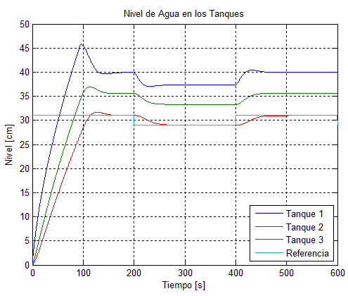
Figura 3.30 Simulación Controlador Modelo Interno con Reseteo en el Integrador Usando Modelo No Lineal

PRUEBAS Y AJUSTES DEL CONTROLADOR EN LA PLANTA

Ahora que el controlador ha superado las pruebas en las simulaciones hay que probarlo actuando sobre la planta real, y para este fin se construye el modelo mostrado en la Figura 3.11
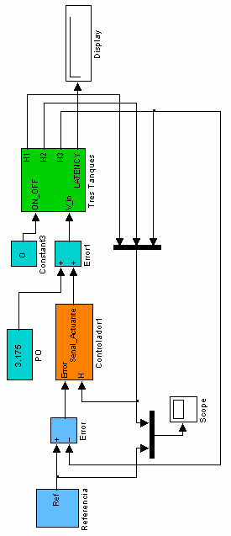
Figura 3.31 Controlador Modelo Interno Usando Planta Real

Al realizar las pruebas se obtienen las graficas mostradas en las Figuras 3.12 y 3.13.

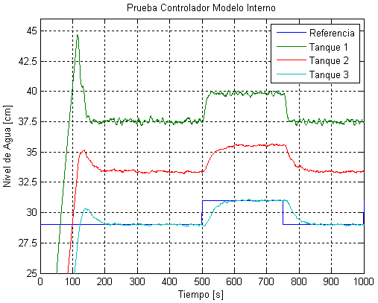
Figura 3.32 Prueba Controlador Modelo Interno Usando Planta Real

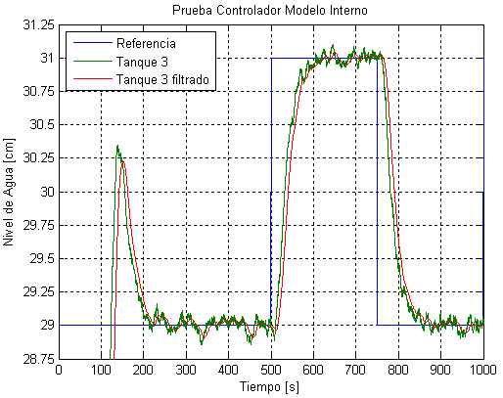
Figura 3.33 Prueba Controlador Modelo Interno Usando Planta Real
Luego de analizar los datos recopilados, se obtuvo que el tiempo de estabilización aproximado es 100 segundos y el sobrenivel porcentual aproximado es el 2%, y con estos resultados no se necesita realizar ningún ajuste sobre el controlador.

CONTROLADOR POR EL MÉTODO DE LÓGICA DIFUSA

La Lógica Difusa() es un cambio en la percepción de los valores de verdad de la Lógica Matemática. En Lógica Difusa, los enunciados pueden ser: verdaderos, parcialmente verdaderos o falsos. Por ejemplo, se tiene un tanque con una capacidad de un litro, y se enuncia “Este tanque está lleno de agua”, en Lógica Matemática es verdadero sólo si contiene un litro de agua, pero en Lógica Difusa se lo puede considerar parcialmente verdadero en el momento que contiene alguna cantidad de agua inferior a un litro. Esta última forma de asignar valores de verdad es como normalmente las personas analizan las situaciones y es lo que se aprovecha en Lógica Difusa como mecanismo de control para tratar de establecer acciones de acuerdo a cuan verdadera se considera una situación.

AJUSTE DE ESPECIFICACIONES GENERALES DE FUNCIONAMIENTO

Para el algoritmo de control anterior se definió especificaciones de funcionamiento basados en la dinámica del sistema alrededor de un punto de operación dada su naturaleza no lineal del sistema; sin embargo, el algoritmo de Lógica Difusa va a trabajar sobre todo el rango de valores posibles para el nivel del agua en el tercer tanque haciendo que las especificaciones originales no sean alcanzables cuando los cambios en la referencia sean muy grandes; y consecuentemente, se ajustarán las especificaciones de operación del sistema.

El error de estado estacionario para una entrada tipo escalón se lo mantendrá en 0 porque es una condición a la que no se puede renunciar.

El tiempo de estabilización para una entrada tipo escalón se lo establece menor o igual a 100 segundos para cambios en la referencia de hasta 2 centímetros, pero para el arranque inicial donde el cambio en la referencia es de 29 centímetros el tiempo de estabilización será menor a 300 segundos porque la no linealidad del sistema hará que el sistema tarde más en estabilizarse.

El sobrenivel porcentual se buscará que no sea mayor al 10% porque el sistema es no lineal y la dinámica cambiará de acuerdo a la zona del tanque donde se establezca la referencia.

DISEÑO E IMPLEMENTACION DEL CONTROLADOR

Los algoritmos de control usando lógica difusa tienen tres partes fundamentales: las variables de entrada, las variables de salida y las reglas que asocian las variables de entrada con las variables de salida. Además, hay que definir las funciones para las operaciones lógicas, el Método de Agregación(), el Método de Implicación() y Método de Defuzzificación().

La función que se usará para realizar la operación lógica “Y” será el mínimo; para la operación lógica “O” será el máximo. El Método de Agregación será el máximo, el Método de Implicación será el mínimo y el Método de Defuzzificación será el centroide().

En este algoritmo de control se observarán las variables de entrada: Referencia, Error del Sistema y Velocidad; además, se generarán tres señales de salida: Voltaje Base, Ajuste y Acelerador. Las ideas para relacionar las entradas y las salidas son:
- A cada nivel en la Referencia se asignará un voltaje base a la bomba para acercar el nivel del agua en el tanque 3 al deseado.
- Si el Error del Sistema es demasiado grande se activará la señal Acelerador para hacer que el tanque 3 se vacíe o se llene más rápidamente.
- La señal Ajuste se generará dependiendo de que el Error del Sistema sea pequeño y cuan rápido esté variando el nivel del agua en el tanque 3, lo cual es indicado al controlador por la señal Velocidad.

Referencia: le dice al controlador el nivel en el que se desea estabilizar el sistema. Sus funciones de membresía se detallan el la Tabla 3.2 y se ilustran en la Figura 3.14.

Nombre | Forma | Valores Relevantes
Nivel 1 | Trapecio | 0; 0,5; 2,5; 3,5
Nivel 2 | Trapecio | 2,5; 3,5; 5,5; 6,5
Nivel 3 | Trapecio | 5,5; 6,5; 8,5; 9,5
Nivel 4 | Trapecio | 8,5; 9,5; 11,5; 12,5
Nivel 5 | Trapecio | 11,5; 12,5; 14,5; 15,5
Nivel 6 | Trapecio | 14,5; 15,5; 17,5; 18,5
Nivel 7 | Trapecio | 17,5; 18,5; 20,5; 21,5
Nivel 8 | Trapecio | 20,5; 21,5; 23,5; 24,5
Nivel 9 | Trapecio | 23,5; 24,5; 26,5; 27,5
Nivel 10 | Trapecio | 26,5; 27,5; 29,5; 30,5
Nivel 11 | Trapecio | 29,5; 30,5; 32,5; 33,5
Nivel 12 | Trapecio | 32,5; 33,5; 35,5; 36
Tabla 3.4 Funciones de Membresía de la variable “Referencia”
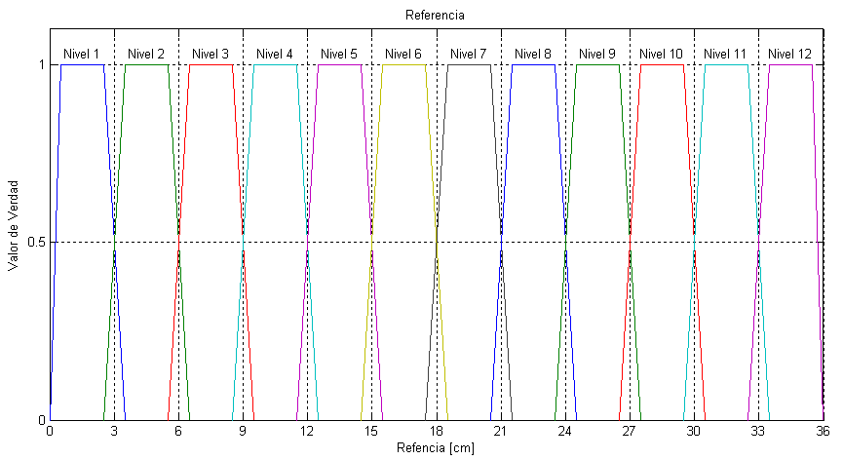
Figura 3.34 Funciones de Membresía de la Variable "Referencia"

Error del Sistema: le indica al controlador la diferencia entre la Referencia y el nivel actual del agua en el tanque 3. Sus funciones de membresía se detallan en la Tabla 3.3 y se grafican en la Figura 3.15.

Nombre | Forma | Valores Relevantes
Muy Arriba | Trapecio | -36; -35; -20; -0,75
Arriba | Triángulo | -1; -0,5; 0
Ajustado | Triángulo | -0,5; 0; 0,5
Abajo | Triángulo | 0; 0,5; 1
Muy Abajo | Trapecio | 0,75; 20; 35; 36
Tabla 3.5 Funciones de Membresía de la Variable "Error del Sistema"

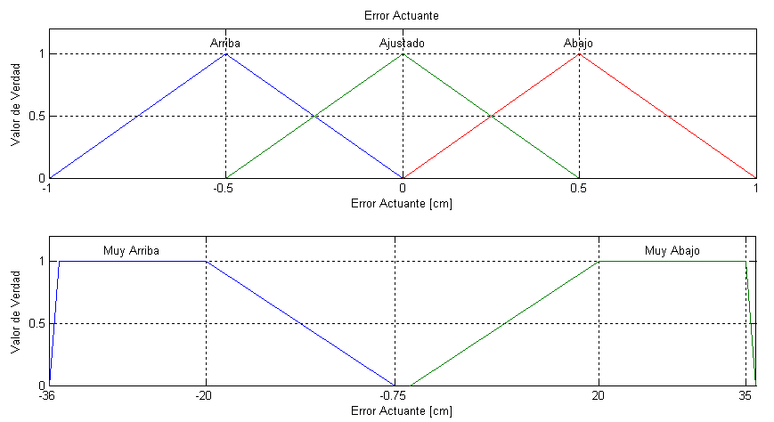
Figura 3.35 Funciones de Membresía de la Variable "Error del Sistema"

Velocidad: le dice al controlador la velocidad con la que está variando el nivel del agua en el tanque 3. Sus funciones de membresía se detallan en la Tabla 3.4 y se grafican en la Figura 3.16.

Nombre | Forma | Valores Relevantes
Vacía Rápido | Trapecio | -0,5; -0,45; -0,08; -0,075
Vacía Despacio | Trapecio | -0,08; -0,075; -0,0035; 0
Estable | Triángulo | -0,0035; 0; 0,0035
Llena Despacio | Trapecio | 0; 0,0035; 0,075; 0,08
Llena Rápido | Trapecio | 0,075; 0,08; 0,45; 0,5
Tabla 3.6 Funciones de Membresía de la Variable "Velocidad"

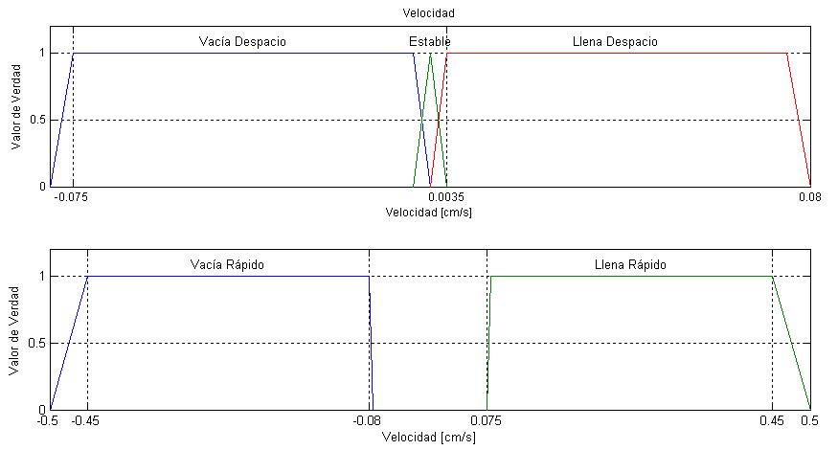
Figura 3.36 Funciones de Membresía de la Variable "Velocidad"

Voltaje Base: Genera un voltaje de referencia para el caudal de la bomba relacionado con el valor de la referencia. Sus funciones de membresía se detallan en la Tabla 3.5 y se grafican en la Figura 3.17.

Nombre | Forma | Valores Relevantes
Voltaje1 | Triángulo | 0; 0,098; 0,15655
Voltaje2 | Triángulo | 0,098; 0,15655; 0,19687
Voltaje3 | Triángulo | 0,15655; 0,19687; 0,22965
Voltaje4 | Triángulo | 0,19687; 0,22965; 0,258
Voltaje5 | Triángulo | 0,22965; 0,258; 0,2833
Voltaje6 | Triángulo | 0,258; 0,2833; 0,3064
Voltaje7 | Triángulo | 0,2833; 0,3064; 0,32785
Voltaje8 | Triángulo | 0,3064 0,32785; 0,3479
Voltaje9 | Triángulo | 0,32785; 0,3479; 0,36679
Voltaje10 | Triángulo | 0,3479; 0,36679; 0,3847
Voltaje11 | Triángulo | 0,36679; 0,3847; 0,40178
Voltaje12 | Triángulo | 0,3847; 0,40178; 0,41005
Tabla 3.7 Funciones de Membresía de la Variable "Voltaje Base"
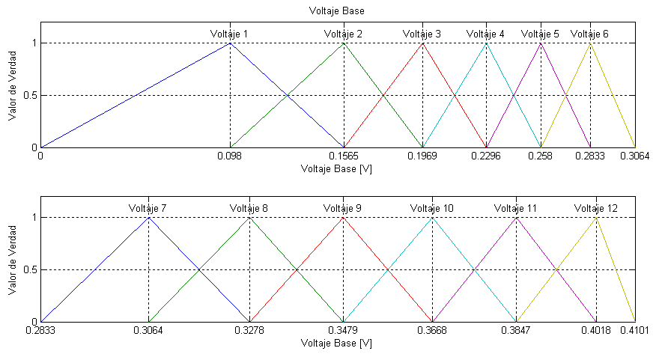
Figura 3.37 Funciones de Membresía de la Variable " Voltaje Base"

Ajuste: Genera valores que son integrados en el tiempo para ajustar al voltaje que necesita la bomba para mantener el nivel del tanque igualado con la Referencia. Sus funciones de membresía se detallan en la Tabla 3.6 y se grafican en la Figura 3.18.

Nombre | Forma | Valores Relevantes
Grande Negativo | Triángulo | -0,008; -0,005; -0,002
Pequeño Negativo | Triángulo | -0,004; -0,002; 0
Cero | Triángulo | -0,001; 0; 0,001
Pequeño Positivo | Triángulo | 0; 0,002; 0,004
Grande Negativo | Triángulo | 0,002; 0,005; 0,008
Tabla 3.8 Funciones de Membresía de la Variable "Ajuste"
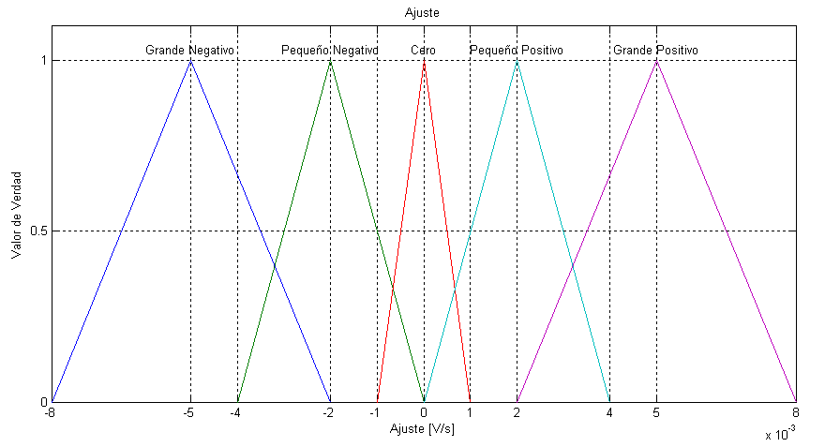
Figura 3.38 Funciones de Membresía de la Variable "Ajuste"

Acelerador: Es un voltaje que se genera para que el nivel del agua en el tanque 3 se pueda alcanzar más rápidamente. Sus funciones de membresía se detallan en la Tabla 3.7 y se grafican en la Figura 3.19.

Nombre | Forma | Valores Relevantes
Negativo | Triángulo | -0,35; -0,2; -0,025
Cero | Triángulo | -0,05; 0; 0,05
Positivo | Triángulo | 0,025; 0,2; 0,35
Tabla 3.9 Funciones de Membresía de la Variable "Acelerador"
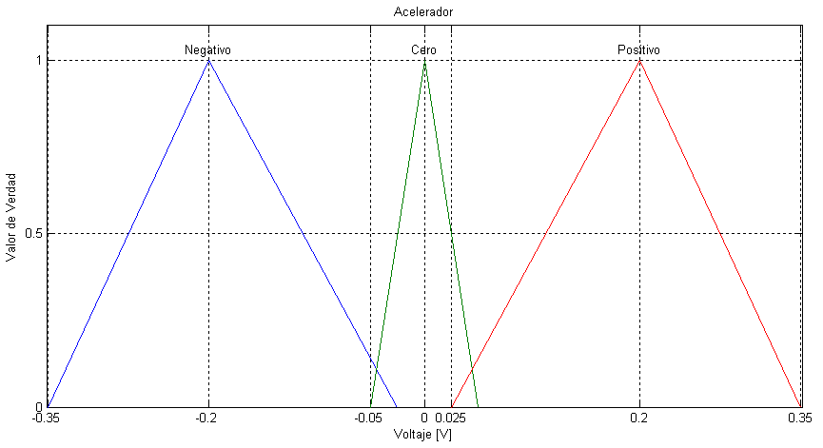
Figura 3.39 Funciones de Membresía de la Variable "Acelerador"

Las reglas lógicas de funcionamiento son las que van a relacionar las variables de entrada con las de salida del controlador.
- Si Referencia es Nivel 1 entonces Voltaje Base es Voltaje 1.
- Si Referencia es Nivel 2 entonces Voltaje Base es Voltaje 2.
- Si Referencia es Nivel 3 entonces Voltaje Base es Voltaje 3.
- Si Referencia es Nivel 4 entonces Voltaje Base es Voltaje 4.
- Si Referencia es Nivel 5 entonces Voltaje Base es Voltaje 5.
- Si Referencia es Nivel 6 entonces Voltaje Base es Voltaje 6.
- Si Referencia es Nivel 7 entonces Voltaje Base es Voltaje 7.
- Si Referencia es Nivel 8 entonces Voltaje Base es Voltaje 8.
- Si Referencia es Nivel 9 entonces Voltaje Base es Voltaje 9.
- Si Referencia es Nivel 10 entonces Voltaje Base es Voltaje 10.
- Si Referencia es Nivel 11 entonces Voltaje Base es Voltaje 11.
- Si Referencia es Nivel 12 entonces Voltaje Base es Voltaje 12.
- Si Error del Sistema es Muy Arriba entonces Ajuste es Cero y Acelerador es Negativo.
- Si Error del Sistema es Muy Abajo entonces Ajuste es Cero y Acelerador es Positivo.
- Si Error del Sistema es Arriba y Velocidad es Vacía Rápido entonces Ajuste es Cero y Acelerador es Cero.
- Si Error del Sistema es Arriba y Velocidad es Vacía Despacio entonces Ajuste es Cero y Acelerador es Cero.
- Si Error del Sistema es Arriba y Velocidad es Estable entonces Ajuste es Pequeño Negativo y Acelerador es Cero.
- Si Error del Sistema es Arriba y Velocidad es Llena Despacio entonces Ajuste es Pequeño Negativo y Acelerador es Negativo.
- Si Error del Sistema es Arriba y Velocidad es Llena Rápido entonces Ajuste es Grande Negativo y Acelerador es Negativo.
- Si Error del Sistema es Ajustado y Velocidad es Vacía Rápido entonces Ajuste es Grande Positivo y Acelerador es Cero.
- Si Error del Sistema es Ajustado y Velocidad es Vacía Despacio entonces Ajuste es Pequeño Positivo y Acelerador es Cero.
- Si Error del Sistema es Ajustado y Velocidad es Estable entonces Ajuste es Cero y Acelerador es Cero.
- Si Error del Sistema es Ajustado y Velocidad es Llena Despacio entonces Ajuste es Pequeño Negativo y Acelerador es Cero.
- Si Error del Sistema es Ajustado y Velocidad es Llena Rápido entonces Ajuste es Grande Negativo y Acelerador es Cero.
- Si Error del Sistema es Abajo y Velocidad es Vacía Rápido entonces Ajuste es Grande Positivo y Acelerador es Cero.
- Si Error del Sistema es Abajo y Velocidad es Vacía Despacio entonces Ajuste es Pequeño Positivo y Acelerador es Cero.
- Si Error del Sistema es Abajo y Velocidad es Estable entonces Ajuste es Pequeño Positivo y Acelerador es Positivo.
- Si Error del Sistema es Abajo y Velocidad es Llena Despacio entonces Ajuste es Cero y Acelerador es Cero.
- Si Error del Sistema es Abajo y Velocidad es Llena Rápido entonces Ajuste es Cero y Acelerador es Cero.

    - PRUEBAS Y AJUSTE FINO DEL CONTROLADOR

Para probar el controlador de Lógica Difusa se construye el modelo de SIMULINK mostrado en la Figura 3.20 y el controlador descrito anteriormente usando la función “fuzzy” del MATLAB; y los resultados obtenidos al ejecutar la simulación se los muestran en la Figura 3.21.

Para analizar los resultados de la simulación, se dividen los datos en dos partes, una con los datos del arranque inicial y otra con los datos alrededor del punto de operación. Así al realizar los cálculos encontramos los valores mostrados en la Tabla 3.8 para los distintos parámetros establecidos en las especificaciones de funcionamiento.

Instancia | Error de Estado Estacionario [cm] | Tiempo de Estabilización [s] | Sobrenivel Porcentual [%]
Arranque | 0 | 165.33 | 1,85
Punto de operación | 0 | 106,04 | 18,00
Tabla 3.10 Resumen de Comportamiento del Controlador de Lógica Difusa

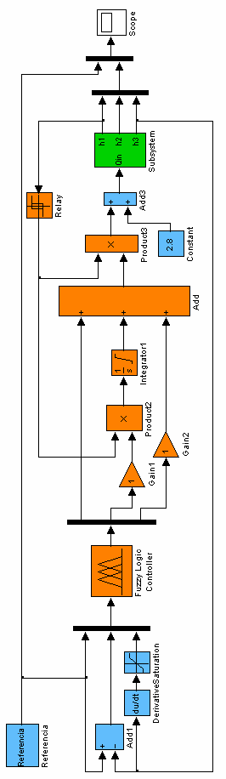
Figura 3.40 Modelo de SIMULINK con Controlador de Lógica Difusa Usando Modelo No Lineal

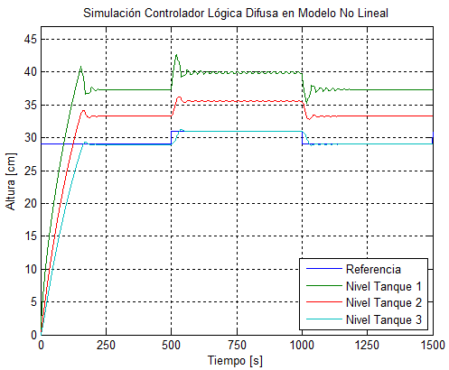
Figura 3.41 Simulación Controlador Lógica Difusa Usando Modelo No Lineal

A partir de los resultados tabulados en la Tabla 3.9 se infiere que se debe ajustar el controlador para que cumpla con las especificaciones cuando se está trabajando alrededor del punto de operación; para este fin se modifican los valores de los bloques “Gain1” y “Gain2” hasta que el controlador se ajuste a las especificaciones planteadas. Después de varias pruebas, se alcanzaron los resultados graficados en la Figura 3.22 con “Gain1” en 0,3 y “Gain2” en 0,7.

Figura 3.42 Simulación Controlador Lógica Difusa Usando Modelo No Lineal

Al realizar los cálculos con los resultados obtenidos de la simulación los valores mostrados en la Tabla 3.9 para los distintos parámetros establecidos en las especificaciones de funcionamiento.

Instancia | Error de Estado Estacionario [cm] | Tiempo de Estabilización [s] | Sobrenivel Porcentual [%]
Arranque | 0 | 205,88 | 0,82
Punto de operación | 0 | 71,15 | 9,74
Tabla 3.11 Resumen Comportamiento del Controlador Lógica Difusa Ajustado al Modelo No Lineal

PRUEBAS Y AJUSTES DEL CONTROLADOR EN LA PLANTA

A continuación se realizan las pruebas del controlador usando la planta real y para eso se construye el modelo mostrado en la Figura 3.25. Los resultados de la prueba se muestran en la Figura 3.23 y 3.24.

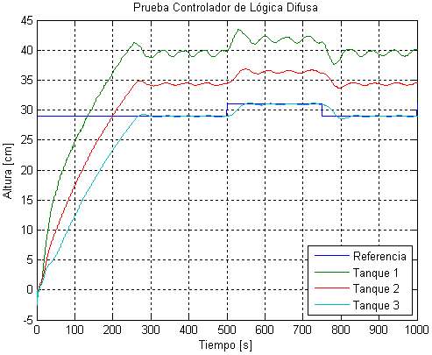
Figura 3.43 Prueba Controlador de Lógica Difusa Usando la Planta Real
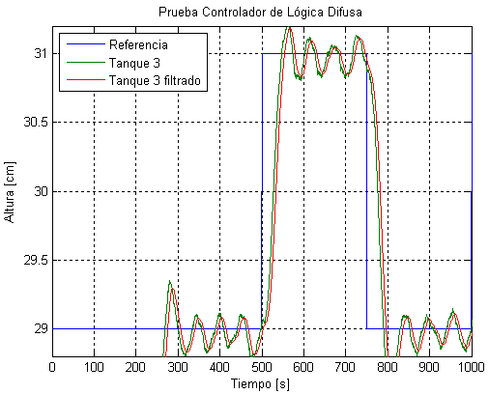
Figura 3.44 Prueba Controlador de Lógica Difusa Usando la Planta Real

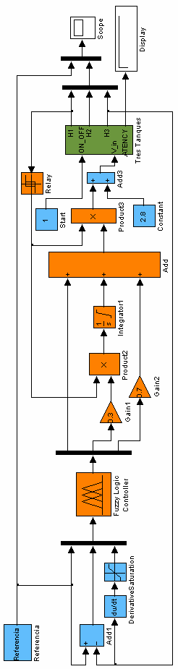
Figura 3.45 Modelo SIMULINK con Controlador Lógica Difusa Usando Planta Real

Al observar los resultados obtenidos, se nota que hay mucha oscilación cuando el sistema está en valores cercanos a la referencia, por lo cual se revisará la derivada del nivel del agua en el tanque 3 y se la comparará con los límites establecidos en la entrada del controlador. Para este propósito, se muestra la gráfica de esta señal en la Figura 3.26.

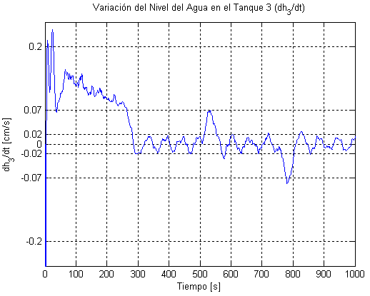
Figura 3.46 Derivada del Nivel del Agua en el Tanque 3

Al analizar la Figura 3.26 y la Figura 3.24 se puede notar que en los intervalos tiempo cuando el nivel del agua en tanque 3 está cerca de la referencia su tasa de cambio oscila entre −0,02 y 0,02 cm/s. En consecuencia vamos a cambiar los límites de las funciones de membresía de la variable de entrada “Velocidad” para tratar de atenuar la oscilación.

Después de algunas pruebas se obtuvieron los resultados mostrados en las Figuras 3.28 y 3.29 al definir las funciones de membresía de la variable de entrada “Velocidad” como se indica en la Tabla 3.10 y se ilustra en la Figura 3.27.

Nombre | Forma | Valores Relevantes
Vacía Rápido | Trapecio | -0,02; -0,018; -0,01; -0,008
Vacía Despacio | Trapecio | -0,01; -0,008; -0,002; 0
Estable | Triángulo | -0,002; 0; 0,002
Llena Despacio | Trapecio | 0; 0,002; 0,008; 0,01
Llena Rápido | Trapecio | 0,008; 0,01; 0,018; 0,02
Tabla 3.12 Funciones de Membresía de la Variable "Velocidad" Ajustadas
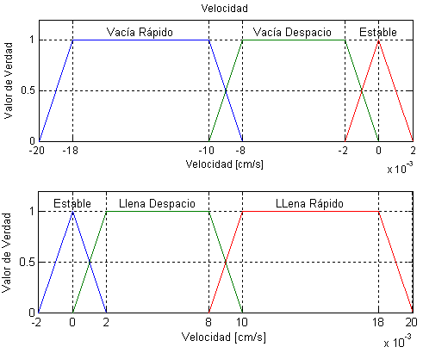
Figura 3.47 Funciones de Membresía de la Variable "Velocidad" Ajustadas
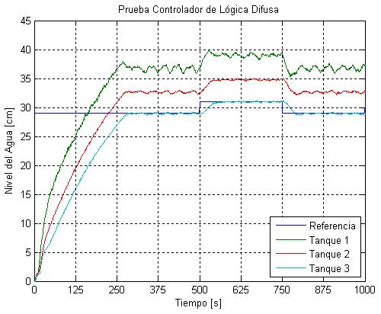
Figura 3.48 Prueba Controlador Lógica Difusa Ajustado Usando Planta Real
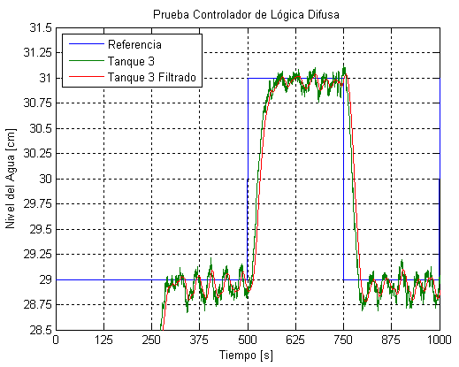
Figura 3.49 Prueba Controlador Lógica Difusa Ajustado Usando Planta Real
El sobrenivel obtenido fue 2% y el tiempo de estabilización fue aproximadamente 100 segundos.

ANÁLISIS COMPARATIVO DE LOS RESULTADOS DE OPERACIÓN OBTENIDOS

A continuación se presentarán los resultados obtenidos con cada controlador diseñado y serán contrastados contra las especificaciones del sistema.

COMPARACIÓN DE LOS ERRORES DE ESTADO ESTACIONARIO

Los resultados del Error de Estado Estacionario para cambios tipo escalón en la entrada dentro de la zona linealizada se muestran en la Tabla 4.1

Controlador | Error de Estado Estacionario Deseado [cm] | Error de Estado Estacionario Obtenido [cm] | Cumplimiento
Modelo Interno | 0 | 0 | Si
Lógica Difusa | 0 | 0 | Si
Tabla 4.13 Comparación de Errores de Estado Estacionario

Además, el Error de Estado Estacionario para el arranque en el controlador de Lógica Difusa también fue 0.

COMPARACIÓN DE LOS TIEMPOS DE ESTABILIZACIÓN

Los resultados del Tiempo de Estabilización para cambios tipo escalón en la entrada dentro de la zona linealizada se muestran en la Tabla 4.2

Controlador | Tiempo de Estabilización Deseado [s] | Tiempo de Estabilización Obtenido [s] | Cumplimiento
Modelo Interno | 100 | 100 | Si
Lógica Difusa | 100 | 100 | Si
Tabla 4.14 Comparación de Tiempos de Estabilización en la Zona de Operación

Además, el Tiempo de Estabilización para el arranque en el controlador de Lógica Difusa también fue 271 segundos.

COMPARACIÓN DE LOS SOBRENIVELES PORCENTUALES

Los resultados del Tiempo de Estabilización para cambios tipo escalón en la entrada dentro de la zona linealizada se muestran en la Tabla 4.3

Controlador | Sobrenivel Porcentual Deseado [%] | Sobrenivel Porcentual Obtenido [%] | Cumplimiento
Modelo Interno | 5 | 2 | Si
Lógica Difusa | 10 | 2 | Si
Tabla 4.15 Comparación de Sobrenivel Porcentual

Además, el Sobrenivel Porcentual para el arranque en el controlador de Lógica Difusa también fue 0,69%.

CONCLUSIONES

- Usando los parámetros calculados en el proyecto de graduación “Diseño y construcción de una planta de tres vasos comunicantes e implementación de un sistema de control automático de nivel de agua de tipo PID (proporcional – integral – derivativo) desarrollado por el método clásico en MATLAB” realizado por Roberto López se logró obtener un modelo matemático teórico con un ajuste superior al 90%.

- El uso de MATLAB/SIMULINK, el Compact Fieldpoint y un OPC Server compatible con ambos facilita el trabajo de diseño y prueba de controladores porque permite la creación de filtros, compensadores y controladores de forma lógica (programas) usando funciones existentes en MATLAB/SIMULINK, lo que los hace simple de manipular e implementar.
- La frecuencia de muestreo usada fue 20 muestras/segundo lo que permitió adquirir suficiente información para la identificación y el control dado que el tiempo de estabilización del sistema es aproximadamente 1.100 segundos en lazo abierto; además, en lazo cerrado es aproximadamente 100 segundos.

- Para la identificación, fue útil usar un tren de pulsos con periodo de 1.600 segundos con el ciclo de trabajo al 50% porque así se obtuvo suficiente información sobre la dinámica del sistema sin exceso de datos de la zona de estabilización que no aportan mayor información.

- La presencia de ruido en la lectura de los sensores en el sistema real afecta la lectura de datos: para identificar y para controlar; pero con la implementación de filtros con polos alejados de los elementos dominantes se puede mitigar el efecto del ruido.

- Dado que a este nivel, en control automático no se trabaja con modelos discretos, se desarrolló un algoritmo de identificación que permitió realizar la identificación generando un modelo continuo sin previamente obtener un modelo discreto. Además, el modelo obtenido a partir de la identificación tuvo un ajuste superior al 90%.

- Los algoritmos de control planteados permitieron alcanzar las especificaciones de operación deseadas para la planta. Sin embargo, el control usando el Modelo Interno fue el que menos ajustes necesitó al momento de ser implementado sobre la planta real.

- El modelo identificado proporcionó la información inicial suficiente para poder establecer una estrategia de diseño del controlador en variables de estado.

- En la literatura revisada, no se encontró información sobre como elegir la nueva posición de los polos al desarrollar un controlador por reubicación de polos; sin embargo, se pudo establecer que una estrategia eficiente es: primero tratar de cancelar el efecto de los ceros ubicando polos cerca de ellos, y con los polos sobrantes reubicarlos donde se pueda cumplir con las especificaciones planteadas.

- Al desarrollar el controlador usando variables de estado, también se logró obtener un proceso que permite llevar automáticamente la planta al punto de operación en el arranque.

- El desarrollo del controlador con lógica difusa para que funcione sobre toda la escala lo vuelve más complejo.

RECOMENDACIONES

- Combinar los controladores de lógica difusa y reubicación de polos del modelo interno para aprovechar las fortalezas de ambos controladores.

- Al utilizar SIMULINK, pasar los datos requeridos al workspace de MATLAB para poder usar las funciones de graficación y así elaborar programas(scripts o funciones) que configuren los gráficos y no tener que editarlos manualmente con cada corrección o prueba.

- Al estudiar controladores con lógica difusa, es mejor empezar con un diseño sencillo que controle el sistema sin tratar de cumplir con especificaciones de funcionamiento, y posteriormente ir aumentando la complejidad para ir cumpliendo diferentes condiciones de operación.
- Desarrollo de controladores reguladores que no fueron incluidos en el desarrollo de este trabajo.

- Para cursos superiores de control automático, en esta planta se puede realizar diseños y pruebas de controladores usando la teoría de control discreto.

- Esta planta puede ser incluida en el sistema LABCON de laboratorio virtual de Control Automático para realizar prácticas de variables de estado y lógica difusa.

- Las válvulas pueden ser reemplazadas por electroválvulas o se les pueden adaptar actuadores eléctricos que permitan realizar control múltiples entradas y múltiples salidas (MIMO).

FOTOGRAFÍA DE LA PLANTA

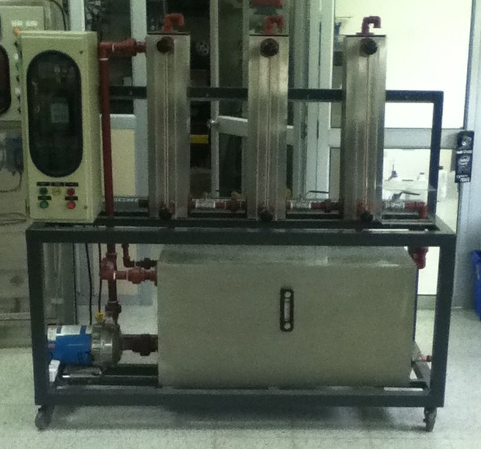
Figura A.50 Vista frontal de la planta

ÁREA EFECTIVA DE LA VÁLVULA

En la Figura B.1 se muestra la vista superior del corte transversal en la mitad de la válvula por donde fluye el líquido.

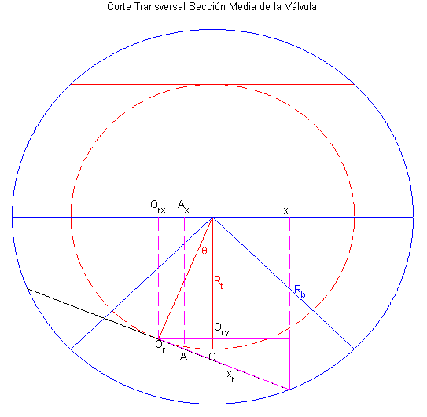
Figura B.51 Corte transversal de la sección media de la válvula
En la Figura B.1 se observa que el centro del círculo de la tubería es el punto O cuando la válvula está completamente abierta, pero cuando se gira la manivela de la válvula un ángulo θ el punto O se traslada al punto O_{r} y se pueden calcular sus coordenadas usando:
$$O_{\text{rx}}=−R_{t}\text{sen}\left(θ\right)$$
Ecuación B.65 Coordenada X del centro del círculo que corta la bola
$$O_{\text{ry}}=−R_{t}\text{cos}\left(θ\right)$$
Ecuación B.66 Coordenada X del centro del círculo que corta la bola
donde:
O_{rx} es la coordenada en x
O_{ry} es la coordenada en y
R_{t} es el radio de la tubería
θ es el ángulo girado.

Adicionalmente, se puede apreciar que $0≤θ≤\frac{π}{2}$
En la Figura B.1, también se puede ver que de x_{max} a la derecha, la tubería queda completamente obstruida. Para calcular x_{max} se usa:
$$x_{\text{max}}=O_{\text{rx}}+R_{t}\text{cos}\left(θ\right)$$
Ecuación B.67 Valor máximo de x para la integración

Al reemplazar la Ecuación B.1 en la Ecuación B.3, reordenar y factorizar se obtiene:
$$x_{\text{max}}=R_{t}\left(\text{cos}\left(θ\right)−R_{t}\text{sen}\left(θ\right)\right)$$
Ecuación B.68 Valor máximo de x para la integración en función del ángulo

Además, se puede notar que del punto A hacia la izquierda está la sección de la tubería no afectada por el giro de la válvula, y hacia la derecha la zona afectada. Para calcular la coordenada x del punto A se sabe que:
$$\text{tg}\left(θ\right)=\frac{R_{t}+O_{\text{ry}}}{A_{x}−O_{\text{rx}}}⇒A_{x}=O_{\text{rx}}+\frac{R_{t}+O_{\text{ry}}}{\text{tg}\left(θ\right)}$$
Ecuación B.69 Fórmula de A_{x}

Al reemplazar las Ecuaciones B.1 y B.2 en la Ecuación B.5 y reordenar se obtiene:
$$A_{x}=\frac{R_{t}−R_{t}\text{cos}\left(θ\right)}{\text{tg}\left(θ\right)}−R_{t}\text{sen}\left(θ\right)$$
Ecuación B.70 Fórmula de A_{x} en función del ángulo girado

Al reducir la Ecuación B.6 efectuando operaciones, factorizando y aplicando identidades trigonométricas, se obtiene:
$$A_{x}=\frac{R_{t}\left(\text{cos}\left(θ\right)−1\right)}{\text{sen}\left(θ\right)}$$
Ecuación B.71 Fórmula reducida de A_{x} en función del ángulo girado

Sin embargo, como la válvula no distorsiona su forma al girar, puede inferirse que para cada valor de x en la zona afectada que no está completamente obstruida$\left(A_{x}≤x≤x_{\text{max}}\right)$ existe un x_{r} donde la altura corresponde a la circunferencia original. Para calcular esta relación se tiene que:
$$x=x_{r}\text{cos}\left(θ\right)+O_{\text{rx}}$$
Ecuación B.72 Relación entre x y x_{r}.

Al reemplazar la Ecuación B.1 en la ecuación B.8 y despejar x_{r} se obtiene:
$$x_{r}=\frac{x+R_{t}\text{sen}\left(θ\right)}{\text{cos}\left(θ\right)}$$
Ecuación B.73 x_{r} en función de x y ángulo girado

Para $−R_{t}≤x≤A_{x}$la forma del contorno está dado por:
$$h_{1}=\sqrt{R_{t}^{2}−x^{2}}$$
Ecuación B.74 Primera función de la altura
donde:
h₁ es la función del contorno para $−R_{t}≤x≤A_{x}$.
Además, para $\left(A_{x}≤x≤x_{\text{max}}\right)$ la forma del contorno está dado por:
$$h_{2}=\sqrt{R_{t}^{2}−x_{r}^{2}}$$
Ecuación B.75 Segunda función de la altura en términos de x_{r}
donde:
h₂ es la función de contorno para $\left(A_{x}≤x≤x_{\text{max}}\right)$
Al reemplazar la Ecuación B.9 en B.11 se obtiene:
$$h_{2}=\sqrt{R_{t}^{2}−{\left(\frac{x+R_{t}\text{sen}\left(θ\right)}{\text{cos}\left(θ\right)}\right)}^{2}}$$
Ecuación B.76 Segunda función de la altura en términos de x

En consecuencia el área efectiva de la válvula se calcula con la siguiente integral:
$$A_{\text{et}}=2\left[\int_{−R_{t}}^{A_{x}}{h_{1}\text{dx}+\int_{A_{x}}^{x_{\text{max}}}{h_{2}\text{dx}}}\right]$$
Ecuación B.77 Fórmula integral del área efectiva
donde:
A_{et} es el área efectiva de la válvula o tubería.

Después de reemplazar las funciones y evaluar las integrales se obtiene:
$$A_{\text{et}}=\frac{R_{t}^{2}}{2}\left[\left(1+\text{cos}θ\right)\text{arccos}\left(\frac{\text{sen}θ}{1+\text{cos}θ}\right)−\sqrt{2\left(1−\text{cos}θ\right)\text{cos}θ}\right]$$
Ecuación B.78 Fórmula del área efectiva en función del ángulo girado

A continuación, se aplica el método numérico de bisección para estimar los ángulos que debe girarse la válvula para obtener el 80 % y el 50% del área total de la tubería.

a | b | Aa% | Ab
0 | 90 | 100 | 0
0 | 45 | 100 | 41,66
22,5 | 45 | 71,99 | 41,66
33,75 | 45 | 56,75 | 41,66
33,75 | 39,375 | 56,75 | 49,14
36,5625 | 39,375 | 52,94 | 49,14
37,9688 | 39,375 | 51,04 | 49,14
38,6719 | 39,375 | 50,09 | 49,14
Tabla B.16 Cálculo del ángulo correspondiente al 50% del área total

Dado que el ángulo será medido con un graduador sencillo, el ángulo que podemos medir es 39º, para este ángulo el área efectiva es 49,65% del área total de la tubería.

a | b | Aa[%] | Ab[%]
0 | 90 | 100 | 0
0 | 45 | 100 | 41,66
0 | 22,5 | 100 | 71,99
11,25 | 22,5 | 86,64 | 71,99
11,25 | 16,875 | 86,64 | 79,43
14,0625 | 16,875 | 83,07 | 79,43
15,4687 | 16,875 | 81,26 | 79,43
16,1719 | 16,875 | 80,35 | 79,43
Tabla B.17 Cálculo del ángulo correspondiente al 80% del área total

Al igual que en el caso anterior los ángulos que podemos medir son 16º y 17º para los cuales las áreas efectivas son 80,57% y 79,27% respectivamente, por ende se selecciona 16º.

ALGORITMO DE IDENTIFICACIÓN

A continuación se muestra el diagrama de flujo y el programa usados para la identificación del sistema.

clc
% Vaciar workspace
clear
% Cargar datos adquiridos en el workspace
load ident1
% Grafico de datos
figure(1)
plot(yout(:,1),yout(:,3:5))
set(gca,'XTick',[0,2450,4000:1600:13600])
ylim([20,45])
grid
ylabel('Altura del nivel de agua [cm]')
xlabel('Tiempo [s]')
title('Datos Adquiridos')
legend('Tanque 1','Tanque 2','Tanque 3','Location','SouthEast')
% Aplicacion de filtro
filtro1 = tf(1,[16 8 1]);
for i = 1:3
x_data_filt(:,i) = lsim(filtro1,yout(:,i+2),yout(:,1));
end
% Grafico de datos filtrados
figure(2)
plot(yout(:,1),x_data_filt)
set(gca,'XTick',[0,2450,4000:1600:13600])
ylim([20,45])
grid
ylabel('Altura del nivel de agua [cm]')
xlabel('Tiempo [s]')
title('Datos Filtrados')
legend('Tanque 1','Tanque 2','Tanque 3','Location','SouthEast')
% Calculo de puntos de operacion
t_op_ini = 2300;
t_op_fin = 2600;
dt = yout(2,1) - yout(1,1);
ini_op = t_op_ini/dt + 1;
fin_op = t_op_fin/dt + 1;
x_op = mean(x_data_filt(ini_op:fin_op,:));
u_op = 3.175;
% Seleccion de datos

t_data_ini = 4000;
t_data_fin = 13600;
ini_data = t_data_ini/dt + 1;
fin_data = t_data_fin/dt + 1;
t_data = yout(ini_data:fin_data,1);
u_data = yout(ini_data:fin_data,2);
x_data = x_data_filt(ini_data:fin_data,:);
% Resta de puntos de operacion en los datos seleccionados
for i = 1:3
x_data(:,i) = x_data(:,i) - x_op(i);
end
u_data = u_data - u_op;
% Grafica de datos seleccionados sin punto de operaciï¿½n
figure(3)
plot(t_data,x_data)
set(gca,'XTick',t_data_ini:1600:t_data_fin)
ylim([-7,5])
grid
ylabel('Altura del nivel de agua [cm]')
xlabel('Tiempo [s]')
title('Datos con Puntos de Operacion Restados')
legend('Tanque 1','Tanque 2','Tanque 3','Location','SouthEast')
% Seleccion datos para identificar
t_iddata_ini = 11200;
t_iddata_fin = 12800;
ini_iddata = (t_iddata_ini-t_data_ini)/dt + 1;
fin_iddata = (t_iddata_fin-t_data_ini)/dt + 1;
x_iddata = x_data(ini_iddata:fin_iddata,:);
u_iddata = u_data(ini_iddata:fin_iddata);
% Seleccion datos para validar
t_valdata_ini = 7200;
t_valdata_fin = 8800;
ini_valdata = (t_valdata_ini-t_data_ini)/dt + 1;
fin_valdata = (t_valdata_fin-t_data_ini)/dt + 1;
x_valdata = x_data(ini_valdata:fin_valdata,:);
u_valdata = u_data(ini_valdata:fin_valdata);
% Grafica de datos para identificar
figure(4)
plot(t_data(ini_iddata:fin_iddata),x_iddata)
set(gca,'XTick',t_iddata_ini:400:t_iddata_fin)
marcas_X_id = (t_iddata_ini:400:t_iddata_fin)';
n = length(marcas_X_id);
for i = 1:n
etiqueta_X_id(i) = {num2str(marcas_X_id(i))};
end
set(gca,'XTickLabel',etiqueta_X_id)
ylim([-7,5])
grid
ylabel('Altura del nivel de agua [cm]')
xlabel('Tiempo [s]')
title('Datos Seleccionados para la Identificacion')
legend('Tanque 1','Tanque 2','Tanque 3','Location','SouthEast')
% Grafica de datos para validar
figure(5)

plot(t_data(ini_valdata:fin_valdata),x_valdata)
set(gca,'XTick',t_valdata_ini:400:t_valdata_fin)
marcas_X_val = (t_valdata_ini:400:t_valdata_fin)';
n = length(marcas_X_val);
for i = 1:n
etiqueta_X_val(i) = {num2str(marcas_X_val(i))};
end
set(gca,'XTickLabel',etiqueta_X_val)
ylim([-7,5])
grid
ylabel('Altura del nivel de agua [cm]')
xlabel('Tiempo [s]')
title('Datos Seleccionados para la Validación')
legend('Tanque 1','Tanque 2','Tanque 3','Location','NorthEast')
% Calculo de derivadas
xp = [diff(x_iddata(:,1))/dt,...
diff(x_iddata(:,2))/dt,...
diff(x_iddata(:,3))/dt];
% Grafico de las derivadas
figure(6)
plot(t_data(ini_iddata+1:fin_iddata),xp(:,1))
set(gca,'XTick',11200:400:12800)
set(gca,'XTickLabel',etiqueta_X_id)
ylim([-0.06,0.06])
set(gca,'YTick',-0.06:0.015:0.06)
grid
ylabel('Velocidad de cambio del nivel de agua [cm/s]')
xlabel('Tiempo [s]')
title('Velocidad de Cambio del Nivel del Agua en el Tanque 1')
figure(7)
plot(t_data(ini_iddata+1:fin_iddata),xp(:,2))
set(gca,'XTick',11200:400:12800)
set(gca,'XTickLabel',etiqueta_X_id)
ylim([-0.04,0.04])
set(gca,'YTick',-0.04:0.01:0.04)
grid
ylabel('Velocidad de cambio del nivel de agua [cm/s]')
xlabel('Tiempo [s]')
title('Velocidad de Cambio del Nivel del Agua en el Tanque 2')
figure(8)
plot(t_data(ini_iddata+1:fin_iddata),xp(:,3))
set(gca,'XTick',11200:400:12800)
set(gca,'XTickLabel',etiqueta_X_id)
ylim([-0.04,0.04])
set(gca,'YTick',-0.04:0.01:0.04)
grid
ylabel('Velocidad de cambio del nivel de agua [cm/s]')
xlabel('Tiempo [s]')
title('Velocidad de Cambio del Nivel del Agua en el Tanque 3')
for j = 1:3
% Carga de datos para identificacion
X = [x_iddata u_iddata];
X(1,:) = [];
Y = xp(:,j);

t_iddata = t_data(ini_iddata+1:fin_iddata);
count_aberr = 1;
k = 0;
while count_aberr > 0;
k = k+1;
count_aberr = 0;
% Calculo de coeficientes
theta = Y'*X/(X'*X);
% Almacenamiento de coeficientes calculados
theta_final(k,4*j-3:4*j) = theta;
% Calculo de error
Y_hat = X*theta';
error1 = Y_hat - Y;
% Normailzacion del error
mean_error = mean(error1);
std_error = std(error1);
error1 = (error1 - mean_error)/std_error;
% Calculo de R2
mean_Y = mean(Y);
[m,n] = size(error1);
data_R = Y_hat-mean_Y;
data_R = (data_R.^2)/m;
R2 = sum(data_R)./var(Y,1)
% Almacenamiento de R2
hist_R2(k,j) = R2;
% Eliminacion de datos aberrantes
[m,n] = size(Y);
for i = m:-1:1
if abs(error1(i)) > 2.5758
X(i,:) = [];
Y(i,:) = [];
t_iddata(i) = [];
count_aberr = count_aberr + 1;
end
end
% Muestra conteo de datos aberrantes
count_aberr
% Eliminacion de variables temporales
if count_aberr > 0
clear Y_hat error1 data_R
end
end
figure(8+j)
plot(t_iddata,Y)
switch j
case 1
set(gca,'XTick',11200:400:12800)
set(gca,'XTickLabel',etiqueta_X_id)
ylim([-0.06,0.06])
set(gca,'YTick',-0.06:0.015:0.06)
grid
ylabel('Velocidad de cambio del nivel de agua [cm/s]')
xlabel('Tiempo [s]')
title('Velocidad de Cambio del Nivel del Agua en el Tanque 1')

case 2
set(gca,'XTick',11200:400:12800)
set(gca,'XTickLabel',etiqueta_X_id)
ylim([-0.04,0.04])
set(gca,'YTick',-0.04:0.01:0.04)
grid
ylabel('Velocidad de cambio del nivel de agua [cm/s]')
xlabel('Tiempo [s]')
title('Velocidad de Cambio del Nivel del Agua en el Tanque 2')
case 3
set(gca,'XTick',11200:400:12800)
set(gca,'XTickLabel',etiqueta_X_id)
ylim([-0.04,0.04])
set(gca,'YTick',-0.04:0.01:0.04)
grid
ylabel('Velocidad de cambio del nivel de agua [cm/s]')
xlabel('Tiempo [s]')
title('Velocidad de Cambio del Nivel del Agua en el Tanque 3')
end
end
format long
% Seleccion del ajuste con mejor aproximacion
[a,pos]=max(hist_R2)
theta_best = [theta_final(pos(1),1:4);...
theta_final(pos(2),5:8);...
theta_final(pos(3),9:12)]
% Construccion de matrices para el modelo de variables de estado
A = theta_best(:,1:3)
B = theta_best(:,4)
C = [0 0 1]
D = zeros(1)
% Generacion de modelos de variables de estado, tf y zpk
sys = ss(A,B,C,D)
sys1 = tf(sys)
sys2 = zpk(sys)
% Obtencion de condiciones iniciales para la verificacion
x0 = x_valdata(1,:);
% Simulacion del sistema identificado
ini_valdata_nl = (t_valdata_ini)/dt + 1;
fin_valdata_nl = (t_valdata_fin)/dt + 1;
sim_data = lsim(sys,u_valdata,t_data(ini_valdata:fin_valdata),x0);
param_mod_mat2;
sim('tq3_mod_mat2.mdl');
% Calculo del error de la identificacion
error_id = x_valdata(:,3) - sim_data;
error_nl = x_valdata(:,3) - ...
(yout1(ini_valdata_nl:fin_valdata_nl,4)-x_op(3));
% Calculo del porcentaje de ajuste
num_R2 = sum(error_id.^2);
den_R2 = sum(x_valdata(:,3).^2);
R2_sys = (1-(num_R2/den_R2))*100
num_R2_nl = sum(error_nl.^2);
R2_sys_nl = (1-(num_R2_nl/den_R2))*100
% Grafico de simulado y validacion

figure(12)
plot(t_data(ini_valdata:fin_valdata),x_valdata(:,3),...
t_data(ini_valdata:fin_valdata),sim_data,...
t_data(ini_valdata:fin_valdata), ...
(yout1(ini_valdata_nl:fin_valdata_nl,4)-x_op(3)))
ylim([-7,5])
set(gca,'XTick',t_valdata_ini:400:t_valdata_fin)
set(gca,'XTickLabel',etiqueta_X_val)
ylabel('Altura del nivel de agua [cm]')
xlabel('Tiempo [s]')
title('Comparacion Datos Adquiridos contra Calculados')
legend('Datos Adquiridos',...
'Datos Calculados de la Identificacion',...
'Datos Calculados del Modelo No Lineal',...
'Location','SouthEast')
grid
% Grafico de error
figure(13)
plot(t_data(ini_valdata:fin_valdata),[error_id, error_nl])
ylim([-1.0,0.6])
set(gca,'XTick',t_valdata_ini:400:t_valdata_fin)
set(gca,'XTickLabel',etiqueta_X_val)
ylabel('Error [cm]')
xlabel('Tiempo [s]')
title('Error en los Modelos')
grid
legend('Error en el Modelo Identificado',...
'Error en el Modelo No Lineal',...
'Location','SouthEast')

INICIO
Limpiar Ventana de Comandos
Vaciar memoria
Cargar datos adquiridos
Graficar datos adquiridos
Configurar gráfico:
Grilla, ejes, título y leyendas
Crear filtro
Aplicar filtro a los datos
Calcular puntos de operación
Graficar datos filtrados
Eliminar puntos de operación
Graficar datos sin puntos de operación
1
1
Configurar gráfico:
Grilla, ejes, título y leyendas
Configurar gráfico:
Grilla, ejes, título y leyendas
Seleccionar datos para identificación
Seleccionar datos para validación
Graficar datos seleccionados para identificación
Configurar gráfico:
Grilla, ejes, título
Graficar datos seleccionados para validación
Configurar gráfico:
Grilla, ejes, título
1
Calcular derivadas
Graficar derivadas
Configurar gráfico:
Grilla, ejes, título
Figura C.52 Primera parte del diagrama de flujo del algoritmo de identificación

1
Copiar datos a variables temporales
Asignar 1 a conteo de datos aberrantes
Seleccionar ecuación j
Realizar regresión lineal múltiple
Guardar coeficientes calculados
Buscar, eliminar y contar datos aberrantes
Hay datos aberrantes
Calcular y grabar estadístico r²
Eliminar variables usadas para calcular error y r²
Calcular y normalizar error
Si
Graficar derivada
Configurar gráfico:
Grilla, ejes, título
j > 3
No
j = j + 1
2
2
2
Si
No
j = 1
Figura C.53 Segunda parte del diagrama de flujo del algoritmo de identificación

2
Seleccionar coeficientes que generaron el mejor ajuste
Crear matrices del sistema con coeficientes seleccionados
Generar modelos en variables de estado
Simular el modelo obtenido en variables de estado
Calcular error y porcentaje de ajuste
Graficar simulación y datos de verificación
Configurar gráfico:
Grilla, ejes, título y leyendas
Graficar error
Configurar gráfico:
Grilla, ejes, título y leyendas
FIN
Figura C.54 Tercera parte del diagrama de flujo del algoritmo de identificación

BIBLIOGRAFÍA

- Serway, Raymond; Jewett, John Junior – Física para Ciencia e Ingienería – CENGAGE Learning – Mexico 2008.

- Abel, D.; Bolling, A. – Rapid Control Prototyping, Methoden und Anwendungen – Springer – Berlín 2006.

- Ljung Lennart – System Identification Theory for the User − Prentice Hall – New Jersey 1999.

- Zurita, Gaudencio – Probabilidad y Estadística Fundamentos y Aplicaciones – ESPOL – Guayaquil 2008.
- Domínguez, Sergio; Campoy, Pascual; Sebastián, José María; Jiménez, Agustín − Control en el Espacio de Estados – Pearson Prentice Hall – Madrid 2006.

- Dorf, Richard; Bishop, Robert – Sistemas de Control Moderno – Pearson Prentice Hall – Madrid 2005.

- Grossman, Stanley I. – Algebra Lineal – Mc. Graw Hill – Mexico 2008

(?) Sección Transversal Efectiva es el área por la que puede pasar el agua dependiendo de la apertura de la válvula.
(?) Compact Field Point es un equipo producido por la Nacional Instruments que permite interactuar computadores con dispositivos eléctricos y/o electrónicos usados para control.
(?) Servidor OPC es un programa que permite obtener/enviar datos desde/hacia dispositivos de adquisición de datos como por ejemplo el Compact Field Point.
(?) Porcentaje de AjusteLjung, Lennart – System Identification Theory for the User – Prentice Hall – New Jersey 1999 – 550p
(?) Modelo Interno: Bishop, Robert; Dorf, Richard − Sistemas de Control Moderno − Pearson Prentice Hall – 693p
(? )Observabilidad: Bishop, Robert; Dorf, Richard − Sistemas de Control Moderno − Pearson Prentice Hall – 663p
(?) Controlabilidad: Bishop, Robert; Dorf, Richard − Sistemas de Control Moderno − Pearson Prentice Hall – 660p
(?) Matriz de Controlabilidad: Bishop, Robert; Dorf, Richard − Sistemas de Control Moderno − Pearson Prentice Hall – 6613p
(?)Teorema de Controlabilidad: Bishop, Robert; Dorf, Richard − Sistemas de Control Moderno − Pearson Prentice Hall – 661p
(?) Teorema de Relación entre el Rango y la Nulidad: Grossman, Stanley – Algebra Lineal – Mc Graw Hill – Mexico 2008 – 350p
(?)Matriz de Transformación a Variables de Fase: Domínguez, Sergio; Campoy, Pascual; Sebastián, José María; Jiménez, Agustín − Control en el Espacio de Estado − Pearson Prentice Hall – Madrid 2006 – 238p
(?) Lógica Difusa: Referencia de la ayuda del MATLAB.
(?) Método de Agregación: Referencia de la ayuda del MATLAB.
(?) Método de Implicación: Referencia de la ayuda del MATLAB.
(?) Método de Defuzzificación: Referencia de la ayuda del MATLAB.
(?) Centroide: Referencia de la ayuda del MATLAB.

